建设项目环境影响报告表
（污染影响类）

项目名称：10万吨/年净水剂药剂生产项目

建设单位：山东瑞海金山化学有限公司

编制日期： 2026年3月

中华人民共和国生态环境部制

一、建设项目基本情况
建设项目名称 |  | 10万吨/年净水剂药剂生产项目
项目代码 |  | 2601-370305-89-01-125276
建设单位联系人 |  | 辛文 | 联系方式 | 15753376397
建设地点 |  | 临淄区齐鲁化学工业园山东瑞海金山化学有限公司现有厂区内
地理坐标 |  | （ 118 度 9 分 55.852秒， 36 度 44 分 17.788 秒）
国民经济  行业类别 |  | C2666环境污染处理专用药剂材料制造 | 建设项目  行业类别 | 二十三、化学原料和化学制品制造业 专用化学产品制造 266 单纯物理分离、物理提纯、混合、分装的（不产生废水或挥发性有机物的除外）
建设性质 |  | ☑新建（迁建）  □改、扩建  □技改 | 建设项目  申报情形 | 首次申报项目  不予批准后再次申报项目  超五年重新审核项目  □重大变动重新报批项目
项目审批（核准/备案）部门（选填） |  | 临淄区审批服务局 | 项目审批（核准/  备案）文号（选填） | 2601-370305-89-01-125276
总投资（万元） |  | 11664.73 | 环保投资（万元） | 90.00
环保投资占比（%） |  | 0.77 | 施工工期 | 12个月
是否开工建设 |  | 否  是 | 用地（用海）  面积（m²） | 65918
专项评价设置情况 | 根据《建设项目环境影响报告表编制技术指南（污染影响类）》（试行）中表总体要求，结合本项目实际，需开展环境风险专项评价。具体见下表：  表1-1 项目专项评价设置情况一览表
  专项评价的类别 | 设置原则 | 本项目情况 | 是否设置专项
  大气 | 排放废气含有毒有害污染物、二噁英、苯并[a]芘、氰化物、氯气且厂界外500米范围内有环境空气保护目标的建设项目 | 本项目不涉及前述有毒有害污染物 | 否
  地表水 | 新增工业废水直排建设项目（槽罐车外送污水处理厂的除外）；新增废水直排的污水集中处理厂 | 本项目调配用水随产品带走，不外排，不属于新增工业废水直排的建设项目 | 否
  环境风险 | 有毒有害和易燃易爆危险物质存储量超过临界量的建设项目 | 有毒有害和易燃易爆危险物质存储量超过临界量 | 是
  生态 | 取水口下游500米范围内有重要水生生物的自然产卵场、索饵场、越冬场和洄游通道的新增河道取水的污染类建设项目 | 本项目不设取水口 | 否
  海洋 | 直接向海排放污染物的海洋工程建设项目 | 本项目不属于海洋工程项目 | 否
规划情况 | 1.名称：齐鲁化学工业区总体发展规划（2023-2035年）；  2.审批机关：国家发展和改革委员会；  3.审批文件名称及文号：《国家发展改革委关于齐鲁化学工业区总体发展规划的批复》发改工业〔2003〕388号
规划环境影响评价情况 | 环境影响评价文件名称：《齐鲁化学工业区总体发展规划（2023-2035年）环境影响报告书》  召集审查机关：淄博市生态环境局  审查文件名称：淄博市生态环境局关于《齐鲁化学工业区总体发展规划（2023-2035年）环境影响报告书》的审查意见  审查文号：淄环审〔2024〕8号
规划及规划环境影响评价符合性分析 | 1、园区规划符合性  齐鲁化学工业区于2003年5月，经国家发展和改革委员会批准设立，是继上海化工区、南京化工区之后国家批准设立的第三家专业化工园区；2018年6月首批通过“山东省化工园区认定”。  根据《齐鲁化学工业区总体发展规划（2023-2035年）》，齐鲁化学工业区规划面积33.51平方公里，共两个片区。主片区：东至铁山支线（北段）辛化路（南段）、西至临淄界（北段）规划烯烃路（南段）、南至横四路及齐鲁石化厂区边界、北至临淄大道（西段）乙烯联合化工区北边界（东段），规划面积31.90平方公里。北部片区：东至辛河路、西至敬仲镇蔡店村、南至凤凰镇史家村、北至308国道，规划面积1.61平方公里。项目位于临淄区金山片区冯北路南首西侧，位于齐鲁化学工业区规划范围内。  根据《齐鲁化学工业区总体发展规划（2023-2035）》，园区规划主导产业为石油化工产业、精细化工产业。  本项目建设地点位于山东省淄博市临淄区齐鲁化学工业园山东瑞海金山化学有限公司现有厂区内，根据齐鲁化学工业区总体发展规划土地利用规划图（见附图7），本项目位于工业用地规划中，且不新增永久占地，符合园区用地规划要求。  2、项目与《齐鲁化学工业区总体发展规划（2023-2035年）环境影响报告书》中园区生态环境准入符合性分析见表1-2。  表1-2 项目与《齐鲁化学工业区总体发展规划（2023-2035年）环境影响报告书》中生态环境准入要求符合情况  3、园区准入条件符合性  项目与《齐鲁化学工业区总体发展规划（2023-2035年）环境影响报告书》中行业准入控制符合性分析见下表：  表1-3 本项目与《齐鲁化学工业区总体发展规划（2023-2035年）环境影响报告书》中行业准入控制要求符合性分析  4、项目与《淄博市生态环境局关于<齐鲁化学工业区总体发展规划（2023-2035年）环境影响报告书>的审查意见》（淄环审〔2024〕8号）的符合性分析见下表  表1-4 本项目与规划环评审查意见符合性分析
  生态环境准入基本要求 |  |  | 项目情况
  空间布局约束 | 禁止开发建设活动的要求 | 禁止新建《产业结构调整指导目录》规定的限制类和淘汰类产业，现有产业改、扩建不得使用《产业结构调整指导目录》规定的淘汰类规模和生产工艺；  禁止在规划的建设用地范围外实施开发建设活动；  禁止建设严重危及生产安全、环境污染严重、产品质量不符合国家标准、原材料和能源消耗高及国家法律法规规定的禁止投资的项目。 | 项目符合国家及地方产业政策，符合园区产业定位，符合园区土地利用规划，不属于禁止投资的项目
  空间布局约束 | 限制开发建设活动的要求 | 工业项目应在规划的功能区和工业用地上建设； | 项目用地为工业用地，用地符合《淄博市国土空间总体规划（2021-2035）》；项目不属于产能过剩的项目；项目污染物排放量较少，不涉及有毒有害污染物排放
  空间布局约束 | 限制开发建设活动的要求 | 加强园区防护绿地的建设，规划绿地禁止进行其他用途的开发；
  空间布局约束 | 限制开发建设活动的要求 | 靠近区外居住区或其它敏感区的区域，优先引入污染较小、风险小的项目；
  空间布局约束 | 限制开发建设活动的要求 | 限制产能严重过剩，不利于节约资源和保护生态环境的投资项目；
  空间布局约束 | 限制开发建设活动的要求 | 从严审批高耗水、高污染物排放、产生有毒有害污染物的建设项目。
  污染物排放管控 | 允许排放量要求 | 建议区域总量管控指标为：SO₂1736.33t/a、NOx5495.01t/a、颗粒物807.97t/a、VOCs6244.4t/a。  园区废水污染物排放量指标为：COD1275.95t/a、氨氮63.80t/a，主要污染物COD和氨氮排放浓度满足COD40mg/L、氨氮≤2mg/L。 | 项目严格落实总量要求
  污染物排放管控 | 削减计  划 | 区域新增污染源应执行总量替代和倍量替代政策，实现区域污染物排放量削减。 | 项目严格落实污染物倍量替代要求
  环境风险防控 | 联防联控要求 | 规划期应落实园区应急预案，并建设园区三级防控体系，区内各企业根据要求编制或修订突发环境事件应急预案，预防环境污染事故的发生；各企业纳入园区风险管理体系，园区完善区内风险防控体系，联防联控，组织应急演练并完善应急物资储备体系。 | 企业现有项目编制了突发环境事件应急预案，并定期修订，定期组织应急演练
  资源利用  效率要求 | 水资源利用总  量要求 | 园区实现集中供水和中水回用，污水集中处理率达到100%，新鲜水取水量应控制在近期9929.27万m³/a以内、远期9397.61万m³/a以内。 | 项目依托园区供水管网，本项目无废水排放
  资源利用  效率要求 | 地下水开采要  求 | 区内企业禁止违规取用地下水。 | 项目不取用地下水
  资源利用  效率要求 | 能源利用总量  及效率要求 | 区内企业应达到清洁生产先进企业要求；提高区内企业资源利用效率，降低能耗指标，满足淄博市相关要求：严格控制园区新增煤炭消耗量，应确保不影响淄博市煤炭总量控制目标达成。  新入驻项目单位工业增加值综合能耗（标煤）≤0.5t/万元。 | 项目清洁水平较高，采用清洁能源，项目在现有厂区内建设，不属于新入驻项目
  资源利用  效率要求 | 禁燃区要求 | 园区实现集中供热，禁止区内企业自建燃煤和其他高污染燃料设施。 | 项目不涉及用热
  行业准入控制基本要求 |  |  |  | 项目情况
  行业大类 | 行业种类 | 行业小类 | 控制 | 项目情况
  行业大类 | 行业种类 | 行业小类 | 级别 | 项目情况
  C25 石油、煤炭及其他燃料加工业 | C251精炼石油产品制造 | C2511原油加工及石油制品制造（汽油、煤油、柴油、燃料油、石脑油、溶剂油、石油气、沥青及其他相关产品，不含一二次炼油之外的质量升级油品） | ▲ | 本项目行业类别为C2666环境污染处理专用药剂材料制造，属于优先进入行业
  C25 石油、煤炭及其他燃料加工业 | C251精炼石油产品制造 | C2511原油加工及石油制品制造（现有装置升级改造） | ★ | 本项目行业类别为C2666环境污染处理专用药剂材料制造，属于优先进入行业
  C25 石油、煤炭及其他燃料加工业 | C251精炼石油产品制造 | C2519其他原油制造 | ● | 本项目行业类别为C2666环境污染处理专用药剂材料制造，属于优先进入行业
  C26化学  原料和化  学制品制造业 | C261基础化学原料制造 | C2612无机碱制造（氯碱、纯碱） | ▲ | 本项目行业类别为C2666环境污染处理专用药剂材料制造，属于优先进入行业
  C26化学  原料和化  学制品制造业 | C261基础化学原料制造 | C2612无机碱制造（电石） | ▲ | 本项目行业类别为C2666环境污染处理专用药剂材料制造，属于优先进入行业
  C26化学  原料和化  学制品制造业 | C261基础化学原料制造 | C2614有机化学原料制造（乙烯、对二甲苯） | ▲ | 本项目行业类别为C2666环境污染处理专用药剂材料制造，属于优先进入行业
  C26化学  原料和化  学制品制造业 | C261基础化学原料制造 | 其他 | ● | 本项目行业类别为C2666环境污染处理专用药剂材料制造，属于优先进入行业
  C26化学  原料和化  学制品制造业 | C262肥料制造 | C2621氮肥制造（合成氨、尿素） | ▲ | 本项目行业类别为C2666环境污染处理专用药剂材料制造，属于优先进入行业
  C26化学  原料和化  学制品制造业 | C262肥料制造 | C2622磷肥制造（磷酸一铵、磷酸二铵） | ▲ | 本项目行业类别为C2666环境污染处理专用药剂材料制造，属于优先进入行业
  C26化学  原料和化  学制品制造业 | C262肥料制造 | 其它 | ● | 本项目行业类别为C2666环境污染处理专用药剂材料制造，属于优先进入行业
  C26化学  原料和化  学制品制造业 | C263农药制造 | 全部 | ▲ | 本项目行业类别为C2666环境污染处理专用药剂材料制造，属于优先进入行业
  C26化学  原料和化  学制品制造业 | C264涂料、油  墨、颜料及类似产品制造 | 全部 | ● | 本项目行业类别为C2666环境污染处理专用药剂材料制造，属于优先进入行业
  C26化学  原料和化  学制品制造业 | C265合成材料制造 | 全部 | ★ | 本项目行业类别为C2666环境污染处理专用药剂材料制造，属于优先进入行业
  C26化学  原料和化  学制品制造业 | C266专用化学产品制造 | 全部 | ★ | 本项目行业类别为C2666环境污染处理专用药剂材料制造，属于优先进入行业
  C26化学  原料和化  学制品制造业 | C267炸药、火  工及焰火产品制造 | 全部 | ▲ | 本项目行业类别为C2666环境污染处理专用药剂材料制造，属于优先进入行业
  C26化学  原料和化  学制品制造业 | C268日用化学产品制造 | 全部 | ● | 本项目行业类别为C2666环境污染处理专用药剂材料制造，属于优先进入行业
  C29橡胶和塑料制品业 | C291橡胶制品业 | C2911轮胎制造（子午胎、斜交胎、摩托车胎等轮胎外胎） | ▲ | 本项目行业类别为C2666环境污染处理专用药剂材料制造，属于优先进入行业
  C29橡胶和塑料制品业 | C291橡胶制品业 | 其它 | ● | 本项目行业类别为C2666环境污染处理专用药剂材料制造，属于优先进入行业
  注：★—优先进入行业：●—准许进入行业：▲—控制进入行业：×—禁止进入行业
  审查意见 | 项目情况 | 符合性
  加强工业区空间管控，严格落实“三线一单”生态环境分区管控要求。按照《报告书》提出的环境准入要求筛选入区项目，落实国家、省关于化工园区、碳达峰碳中和、高耗水、“两高”行业和项目等相关政策要求，按照《关于促进炼油行业绿色创新高质量发展的指导意见》（发改能源[2023]1364号），切实推动工业区生态环境高水平保护和经济高质量发展 | 项目符合“三线一单”生态环境分区管控要求。 | 符合
  工业区主片区位于大武地下水富集区，规划实施过程中应落实地下水污染防治措施及水环境风险防控措施，减少对地下水的影响。主片区南侧紧邻生态保护红线区，规划实施过程中应加强对红线区的保护 | 项目实施过程中无生产废水外排；严格落实地下水污染防治措施及水环境风险防控措施。 | 符合
  结合环境质量改善目标、污染防治方案、减排任务等，制定工业区污染物减排方案并认真落实。对涉及新增污染物排放的入区项目，依法依规落实污染物替代要求。强化涉VOCs排放企业管理，建立完善全过程控制体系 | 项目涉及VOCs排放，实行VOCs倍量替代制度。 | 符合
  落实固体废物环境管理制度，强化工业企业一般固体废物和危险废物的贮存、转移及处置等环节的管理 | 项目严格落实固体废物环境管理制度，强化一般固体废物和危险废物的贮存、转移、利用及处置等环节的管理。 | 符合
  推动减污降碳协同增效，引导企业不断改进高耗能工艺，提升CCUS碳捕集利用率，持续降低碳排放强度。积极提升工业区循环化水平，推动公共设施共建共享、能源梯级利用、资源循环利用等，大力推进清洁生产和生态工业园区建设 | 项目生产过程中不使用燃煤等燃料，使用能源均为电能。 | 符合
其他符合性分析 | 1、产业政策的符合性分析  该项目不属于国家发展和改革委员会发布的《产业结构调整指导目录（2024年本）》鼓励类、限制类、淘汰类产业，属于允许类产业，符合国家的产业政策。  项目已取得山东省建设项目备案，项目代码为（2601-370305-89-01-125276）。  2、项目选址合理性分析  （1）本项目选址位于临淄区齐鲁化学工业园山东瑞海金山化学有限公司现有厂区内，土地证号：淄国用（2013）第E02425号，用地性质属于工业用地，符合齐鲁化学工业区土地利用规划要求。  （2）依据《淄博市国土空间总体规划（2021-2035年）》，本项目占地位于规划的工业发展区内，项目选址符合《淄博市国土空间总体规划（2021-2035年）》要求，项目与《淄博市国土空间总体规划（2021-2035年）》位置关系见附图。  （3）根据《关于印发淄博市饮用水水源保护区划分方案的通知》（淄环发[2019]46号）及《山东省人民政府关于调整淄博市部分饮用水水源保护区范围的批复》（鲁政[2020]82号）中规定，临淄区内的饮用水水源保护区有：永流水源地、齐陵水源地、刘征水源地。根据《山东省人民政府关于撤销淄博市永流饮用水水源保护区的批复》（鲁政字〔2024〕181号），同意撤销永流饮用水水源保护区一级保护区面积0.0192974平方千米、准保护区面积31.7157平方千米。故目前临淄区内的饮用水水源保护区有：齐陵水源地、刘征水源地。  本项目与最近的刘征水源地准保护区的最近距离约为5.2km。  （4）与大武地下水富集区关系分析  根据淄博市人民政府发布的《关于切实做好大武地下水保护管理工作的通知》（淄政字〔2024〕21号），大武地下水范围为临淄大道以南、淄河以西、张边路以北、冯北路及南延至徐旺村以东的区域，补给区为张边路以南，淄河以西，太河水库大坝以北，淄河流域与孝妇河流域分水岭以东的区域。本项目位于临淄区金山片区冯北路南首西侧，不属于大武地下水范围。  3、与生态环境准入清单符合性  根据淄博市生态环境委员会办公室关于印发《淄博市2023年生态环境分区管控成果动态更新项目生态环境准入清单》的通知，本项目位于齐鲁化学工业园区，属于重点管控单元。项目采用先进工艺，建立完善健全的污染物治理措施，确保污染物达标排放，并且建立风险防控措施，满足文中关于空间布局约束、污染物排放管控、环境风险管控、资源开放效率要求所列准入清单要求。  表1-5 《淄博市“三线一单”生态环境准入清单（动态更新版）》符合性分析一览表  根据淄博市人民政府2021年6月24日发布的《淄博市人民政府关于印发淄博市“三线一单”生态环境分区管控方案的通知》（淄政字〔2021〕49号）。本项目位于齐鲁化学工业园区，属于重点管控区。重点管控单元要求及符合性见下表：  表1-6 重点管控单元要求及符合性分析一览表  综上，项目满足“三线一单”及重点管控单元要求。  4、与相关环保政策的符合性分析  本项目与相关环保政策文件的符合性分析见下表。  表1-7 本项目与相关环保政策的符合性分析一览表
  环境管控单元编码：ZH37030520007
  环境管控单元名称：齐鲁化学工业园区
  行政区划：山东省淄博市临淄区
  管控单元分类：重点管控单元
  序号 | 文件相关要求 | 本项目情况 | 符合性
  一、空间布局约束
  1.1 | 禁止新建、扩建《产业结构调整指导目录》（现行）明确的淘汰类项目和引入《市场准入负面清单》（现行）禁止准入类事项；鼓励对列入《产业结构调整指导目录》的限制类、淘汰类工业项目进行淘汰和提升改造。 | 项目不属于《产业结构调整指导目录》（2024年本）中淘汰类项目、不属于《市场准入负面清单》（2020年版）中禁止准入类项目 | 符合
  1.2 | 强化规划、规划环评引领指导作用，科学规划建设工业园区，优化工业布局，引导符合园区产业定位的工业企业入驻，实现集中供热、供水、供气，实施水资源分类循环利用和水污染集中治理；原则上禁止准入园区规划及规划环评中不允许进入的生产工艺或工业项目 | 项目符合园区产业定位，不属于禁止准入园区规划及规划环评中不允许进入的生产工艺或工业项目 | 符合
  1.3 | 大气、安全防护距离内禁止建设商业住宅、医院、学校、养老机构等敏感机构 | 项目不涉及 | /
  1.4 | 按《山东省水利厅关于公布我省地下水限采区和禁采区的通知》要求，执行超采区管控要求 | 项目不涉及 | /
  1.5 | 生态保护红线内严禁开展不符合主体功能定位的各类开发活动。对生态保护红线的管理，严格按照《关于在国土空间规划中统筹划定落实三条控制线的指导意见》（2019年11月）、《关于划定并严守生态保护红线的若干意见》《自然生态空间用途管制办法（试行）》（国土资发〔2017〕33号）等相关要求管控 | 项目不位于生态保护红线内 | 符合
  1.6 | 新改扩建项目符合市政府关于大武地下水富集区系列管控措施要求 | 项目符合大武地下水系列管控措施要求 | 符合
  1.7 | 原则上不再批准新（扩）建综合性危险废物集中处置项目（集团内部自建配套的危险废物处理设施除外），不再批准新（扩）建危险废物填埋项目：原则上不再批准新（扩）建废矿物油、废活性炭、废催化剂、有机溶剂、焦油类危险废物利用项目。新建危险废物综合利用项目，应立足于淄博市危险废物利用处置缺口，不再批准新（扩）建以外省、市危险废物为主要原料的利用项目 | 项目不涉及 | /
  1.8 | 按照省市要求，严格控制“两高”项目，新建“两高”项目实行“五个减量替代” | 项目不属于“两高”项目 | 符合
  1.9 | 严格控制燃煤项目，所有改建耗煤项目（包括以原煤或售炭等煤制品为原料或燃料，进行生产加工或燃烧的建设项目）、新增燃煤项目一律实施倍量煤炭减量执行替代，并且排污强度、能效和碳排放水平达到国内先进水平 | 项目不涉及燃煤 | 符合
  二、污染物排放管控
  2.1 | 涉“两高”项目企业应当积极实施节能改造提升，提高能源使用效率，推进节能减排 | 项目不属于“两高”项目 | 符合
  2.2 | 化工区内企业能源优先采用天然气、电等清洁能源 | 项目仅涉及用电 | 符合
  2.3 | 落实主要污染物总量替代要求，按照山东省生态环境厅《关于印发山东省建设项目主要大气污染物排放总量替代指标核算及管理办法的通知》，实施动态管控替代 | 项目落实主要污染物总量替代要求 | 符合
  2.4 | 废水应当按照要求进行预处理，达到行业排放标准或综合排放标准后方可排放 | 项目无新增外排废水 | 符合
  2.5 | 禁止工业废水和生活污水未经处理直排环境，原则上除工业污水集中处理设施、城镇污水处理厂外不得新建入河排污口 | 项目无新增外排废水 | 符合
  2.6 | 工业园区污水集中处理设施应当具备相应的处理能力并正常运行，保证工业园区的外排废水稳定达标，不能稳定达标的，工业园区不得建设新增水污染物排放的项目（污水集中处理设施除外） | 项目不涉及 | /
  2.7 | 落实园区污染物总量控制制度，保证安全的前提下加强车间、料仓等密闭，负压收集、处置，减少无组织排放 | 项目废气通过管道全部收集 | 符合
  2.8 | 化工、热电、包装印刷、表面涂装、铸造、建材、塑料加工等严格按照潘城市行业环境管控要求，实施源头替代，建立健全治理设施，确保污染物稳定达标排放，做到持证排污 | 项目建成后，投产前进行排污许可证变更或申请工作，确保持证排污 | 符合
  2.9 | 进一步加强对建设工程施工、建筑物拆除、交通运输、道路保洁、物料运输与堆存、采石取土、养护绿化等活动的扬尘管理 | 项目不涉及 | /
  三、环境风险防控
  3.1 | 紧邻居住、科教、医院等环境敏感点的工业用地，禁止新建环境风险潜势等级高建设项目；现有项目严格落实环评及批复环境风险防控要求 | 项目不紧邻居住、科教、医院等环境敏感点 | 符合
  3.2 | 重点企业应采取防腐防渗等有效措施，建立完善三级防护体系，防止因渗漏污染土壤、地下水以及因事故废水直排污染地表水 | 厂区针对各区域进行分区防控，厂区内已建立完善三级防护体系 | 符合
  3.3 | 企业事业单位按照《企业事业单位突发环境事件应急预案备案管理办法（试行）》等要求，依法依规编制环境应急预案并定期开展演练 | 企业依法依规编制环境应急预案并定期开展演练 | 符合
  3.4 | 建立各企业危险废物的贮存、申报、经营许可（“无废城市”建设的除外）、转移及处置管理制度，并负责对危废相应活动的全过程监管和环境安全保障 | 企业已建立了危险废物贮存、申报制度 | 符合
  3.5 | 落实园区规划环评跟踪监测计划，定期开展检测并公开 | 项目不涉及 | /
  3.6 | 强化管理，防范环境突发事件 | 企业依法依规编制环境应急预案并定期开展演练 | 符合
  四、资源开发效率要求
  4.1 | 高污染燃料禁燃区内执行淄博市高污染燃料禁燃区划定文件的管控要求 | 项目不涉及 | /
  4.2 | 未经许可不得开采地下水，执行浅层地下水限采区管理规定 | 项目不涉及 | /
  4.3 | 严格执行产业园区水的分类使用及循环利用原则和要求（GB/T36575-2018） | 项目不涉及 | /
  4.4 | 调整能源利用结构，控制煤炭消费量，实现减量化，鼓励使用清洁能源、新能源和可再生能源 | 项目使用电能 | 符合
  4.5 | 定期开展清洁生产审核，推动现有各类产业园区和重点企业生态化、循环化改造 | 项目符合清洁生产要求 | 符合
  具体规定 | 本项目情况 | 符合情况
  空间布局管控要求。优化完善区域产业布局，合理布局各类工业项目。坚决淘汰落后产能，聚焦“高耗能、高污染、高排放、高风险”低效落后产能，进一步健全并严格落实环保、安全、技术、能耗、效益标准，分类组织实施转移、压减、整合、关停任务。坚决改造提升传统产业，聚焦“四强”产业，实施产业攀登计划，加快传统产业绿色化升级改造，形成高端引领、链条完整、生态完善、效益显著的产业发展格局。在满足产业准入、总量控制、排放标准等管理制度要求的前提下，实行工业项目进工业园区或聚集区，集约高效发展。从严审批“两高”建设项目，严格落实产能、煤炭、能耗等置换要求；加快推进“散乱污”企业搬迁入园或关闭退出。 | 项目不属于高耗能、高污染、高排放、高风险的项目；项目位于齐鲁化学工业园区；项目不属于“两高”行业，不属于“散乱污”企业。 | 符合
  污染物排放管控要求。落实污染物总量控制制度，根据区域环境质量改善目标，削减污染物排放总量。严格执行国家及省相关排放标准，新建工业项目污染物排放水平达到同行业国内先进水平，对主要污染物排放指标实施总量等量或倍量置换。加快污水收集处理设施建设与提质增效，逐步完善城乡污水管网，实施雨污分流改造。加强挥发性有机物、臭气异味防治和餐饮油烟治理，严格施工扬尘监管。加强土壤和地下水污染防治与修复。 | 项目有机废气采取碱喷淋+除雾装置+2级活性炭吸附处理；项目实行总量指标倍量替代制度。 | 符合
  环境风险防控要求。加强风险防控体系建设，强化工业园区和聚集区内企业环境风险防范设施建设和正常运行监管，加强重点环境风险监控企业应急预案机制，建立企业隐患排查整治常态化监管机制。 | 项目完成后按照要求编制应急预案。 | 符合
  能源资源利用要求。进工业园区和聚集区生态化改造，强化企业清洁生产改造，推进节水型企业、节水型工业园区建设，落实煤炭消费减量替代要求，鼓励使用清洁能源，提高资源能源利用效率。禁燃区内禁止新、改、扩建燃用高污染燃料的项目和设施，已建成的应依法限期改用天然气、电或者其他清洁能源。推广使用清洁能源车。因地制宜推进冬季清洁取暖。 | 项目生产过程中无生产废水排放，无高污染燃料设施。 | 符合
  序号 | 文件要求 |  | 本项目情况 | 符合性
  1 | 《山东省环境保护条例》符合性分析
  1.1 | 县级以上人民政府应当根据产业结构调整和产业布局优化的要求，引导工业企业入驻工业园区；新建有污染物排放的工业项目，除在安全生产等方面有特殊要求的以外，应当进入工业园区或者工业集聚区。 |  | 本项目位于临淄区齐鲁化学工业园山东瑞海金山化学有限公司现有厂区内，选址位于化工园区内 | 符合
  1.2 | 排污单位应当采取措施，防治在生产建设或者其他活动中产生的废气、废水、废渣、医疗废物、颗粒物、恶臭气体、放射性物质以及噪声、振动、光辐射、电磁辐射等对环境的污染和危害，其污染排放不得超过排放标准和重点污染物排放总量控制指标。 |  | 本项目污染物排放均能满足要求 | 符合
  1.3 | 重点排污单位应当按照规定安装污染物排放自动监测设备，并保障其正常运行，不得擅自拆除、停用、改变或者损毁。自动监测设备应当与生态环境主管部门的监控设备联网。重点排污单位由设区的市生态环境主管部门确定，并向社会公布。 |  | 本项目企业不属于重点排污单位 | 符合
  1.4 | 各级人民政府及其有关部门应当加强重金属污染防治，确定重点防控的重金属污染地区、行业和企业，加强对涉铅、镉、汞、铬和类金属砷等加工企业的环境监管，推进涉重金属企业的技术改造和集中治理，实现重金属深度处理和循环利用，减少污染排放。禁止在重点防控区域内新建、改建、扩建增加重金属污染物排放总量的建设项目。 |  | 本项目不涉及重金属产生及排放 | 符合
  2 | 《山东省工业企业无组织排放分行业管控指导意见》（鲁环发〔2020〕30号）符合性分析
  2.1 | 加强物料运输、装卸环节管控 | 闲置裸露空地及时绿化或硬化，厂区道路定期洒水清扫。 | 厂区内均为硬化路面，不定时洒水降尘。 | 符合
  2.2 | 加强物料储存、输送环节管控 | 含挥发性有机物（VOCs）物料储存于密闭容器、包装袋，高效密封储罐，封闭式储库、料仓等；封闭式储库、料仓设置VOCs有效收集治理设 | 本项目使用原料均为密闭储罐存储。 | 符合
  2.3 | 加强生产环节管控 | 通过提高工艺自动化和设备密闭化水平，减少生产过程中的无组织排放。生产过程中的产尘点和VOCs产生点密闭、封闭或采取有效收集处理措施。生产设备和废气收集处理设施同步运行，废气收集处理设施发生故障或检修时，停止运行对应的生产设备，待检修完毕后投入使用。生产设备不能停止或不能及时停止运行的，设置废气应急处理设施或采取其他替代措施。生产车间地面及生产设备表面保持清洁，除电子、电气元件外，不得采用压缩空气吹扫等易产生扬尘的清理措施。厂内污水收集、输送、处理，污泥产生、暂存、处置，危险废物暂存等产生VOCs或恶臭气体的区域加罩或加盖封闭并进行收集处理。涉VOCs化（试）验室实验平台设置负压集气系统，对化（试）验室中产生的废气进行集中收集治理。 | 项目废气通过管线密闭收集处理。 | 符合
  2.4 | 加强精细化管控 | 针对各无组织排放环节，制定“一厂一策”深度治理方案。制定无组织排放治理设施操作规程，并建立管理台账，记录操作人员操作内容、运行、维护、检修和含VOCs物料使用回收等情况，记录保存期限不得少于三年。鼓励安装视频、空气微站等监控设施和综合监控信息平台，用于企业日常自我监督，逐步实现无组织排放向精细化和可量化管理方式转变。 | 项目车间内加强日常管理，减少无组织排放。
  3 | 《山东省深入打好蓝天保卫战行动计划》(2021—2025年)符合性分析
  3.1 | 一、淘汰低效落后产能聚焦钢铁、地炼、焦化、煤电、水泥、轮胎、煤炭、化工8个重点行业，加快淘汰低效落后产能。 |  | 本项目不涉及上述8个重点行业。 | 符合
  3.2 | 二、压减煤炭消费量持续压减煤炭消费总量，“十四五”期间，全省煤炭消费总量下降10%，控制在3.5亿吨左右。 |  | 本项目不涉及煤炭消费。 | 符合
   | 五、强化工业源NOx深度治理实施玻璃、陶瓷、铸造、铁合金、有色等行业污染深度治理，确保各类大气污染物稳定达标排放 |  | 本项目不涉及上述行业，污染物能够达标排放 | 符合
  4 | 山东省人民政府关于印发《山东省空气质量持续改善暨第三轮“四减四增”行动实施方案》（鲁政字〔2024〕102号）的通知符合性分析
  4.1 | (一)严格环境准入。坚决遏制高耗能、高排放、低水平项目盲目上马，新、改、扩建项目严格落实国家和省产业规划、产业政策、生态环境分区管控方案、规划环评、项目环评、规划水土保持审查、节能审查、产能置换、重点污染物总量控制、污染物排放区域削减、碳排放达峰目标等相关要求，原则上采用清洁运输方式。涉及产能置换的项目，被置换产能及其配套设施关停后，新建项目方可投产。严格落实国家粗钢产量调控目标。推行钢铁、焦化、烧结一体化布局，有序引导高炉一转炉长流程炼钢转型为电炉短流程炼钢，到2025年，电炉钢占比达到7%左右。多措并举治理环保领域低价低质中标乱象，营造公平竞争环境，推动产业健康有序发展。（二）优化调整重点行业结构。重点区域进一步提高落后产能能耗、环保、质量、安全、技术等要求，逐步退出限制类涉气行业工艺和装备；逐步淘汰步进式烧结机和球团竖炉以及半封闭式硅锰合金、镍铁、高碳铬铁、高碳锰铁电炉。引导钢铁、水泥、焦化、电解铝等产业有序调整优化。到2025年，2500吨/日水泥熟料生产线全部整合退出。2024年年底前，济宁、滨州、菏泽3市完成焦化退出装置关停；2025年6月底前，济南、枣庄、潍坊、泰安、日照、德州6市完成焦化退出装置关停，全省焦化装置产能压减至3300万吨左右。（三）开展传统产业集群升级改造。中小型传统制造企业集中的市要制定涉气产业集群发展规划，严格项目审批，严防污染下乡。针对现有产业集群制定专项整治方案，依法淘汰关停一批、搬迁入园一批、就地改造一批、做优做强一批。各市要结合产业集群特点，因地制宜建设集中供热中心、集中喷涂中心、有机溶剂集中回收处置中心、活性炭集中再生中心。（四）优化含VOCs原辅材料和产品结构。严格控制生产和使用高VOCs含量涂料、油墨、胶粘剂、清洗剂等建设项目，提高低（无）VOCs含量产品比重。实施源头替代工程，加大工业涂装、包装印刷和电子行业低（无）VOCs含量原辅材料替代力度。指导企业积极申报VOCs末端治理豁免。在生产、销售、进口、使用等环节严格执行VOCs含量限值标准。 |  | 1、本项目不属于高耗能、高排放、低水平项目，项目符合国家及地方产业政策要求，不涉及钢铁焦化工序  2、本项目不属于钢铁、水泥、焦化、电解铝等产业  3、本项目国民经济类别属于C2666环境污染处理专用药剂材料制造，不涉及传统产业升级改造  4、本项目生产过程中产生的有机废气经碱喷淋+除雾装置+2级活性炭吸附处理后达标排放 | 符合
  4.2 | （一）加快推进能源低碳转型。推进清洁能源倍增行动，到2025年，非化石能源消费比重提高到14%以上，电能占终端能源消费比重达30%以上，新能源和可再生能源发电装机达到1.2亿千瓦以上。持续推进“外电入鲁”。持续增加天然气生产供应，新增天然气优先保障居民生活和清洁取暖需求（二）严格合理控制煤炭消费总量。到2025年，全省重点区域煤炭消费量较2020年下降10%左右，重点削减非电力用煤。重点区域新、改、扩建用煤项目，依法实行煤炭等量或减量替代，替代方案不完善的不予审批；不得将使用石油焦、焦炭、兰炭、油母页岩等高污染燃料作为煤炭减量替代措施。完善煤炭消费减量替代管理办法，煤研石、原料用煤不纳入煤炭消费总量考核。对支撑电力稳定供应、电网安全运行、清洁能源大规模并网消纳的煤电项目及其用煤量应予以合理保障。原则上不再新增自备燃煤机组，支持自备燃煤机组实施清洁能源替代。重点区域不再新增燃料类煤气发生炉，新、改、扩建加热炉、热处理炉、干燥炉、熔化炉原则上采用清洁低碳能源。（三）积极开展燃煤锅炉关停整合。各市要将燃煤供热锅炉替代项目纳入城镇供热规划。县级及以上城市建成区原则上不再新建35蒸吨/小时及以下的燃煤锅炉，重点区域原则上不再新建燃煤锅炉。重点区域基本完成茶水炉、经营性炉灶、储粮烘干设备、农产品加工等燃煤设施散煤清洁能源替代。对30万千瓦及以上热电联产电厂30公里供热半径范围内的燃煤锅炉和落后燃煤小热电机组（含自备电厂）进行关停或整合。（四）持续推进清洁取暖。因地制宜成片推进清洁取暖，加大散煤替代力度，重点区域平原地区散煤基本清零，逐步推进山区散煤清洁能源替代。引导规模化养殖场采用清洁能源供暖。依法将整体完成清洁取暖改造的地区划定为高污染燃料禁燃区，并禁止燃烧高污染燃料。对暂未实施清洁取暖的地区，强化商品煤质量监管。 |  | 1、本项目使用清洁能源生产  2、本项目不涉及煤炭使用  3、本项目不涉及燃煤锅炉  4、本项目不涉及单独取暖 | 符合
  4.3 | （一）强化VOCs全流程、全环节综合治理。以石油炼制、石油化工、有机化工等行业以及储油库、港口码头为重点，开展VOCs液体储罐专项治理。做好石化、化工行业集中的工业园区泄漏检测与修复（LDAR）信息管理平台日常运维监管。（二）深化重点行业深度治理。推动火电、氧化铝等行业深度治理。鼓励各市因地制宜开展环保绩效提级行动，推动企业争创环保绩效A级或行业引领性企业。按照国家要求开展低效失效污染治理设施排查，通过清洁能源替代、升级改造、整合退出等方式实施分类处置。推进整合小型生物质锅炉，积极引导城市建成区内生物质锅炉（含电力）超低排放改造。（三）开展餐饮油烟、恶臭异味专项治理。禁止在居民住宅楼、未配套设立专用烟道的商住综合楼以及商住综合楼内与居住层相邻的商业楼层内新建、改建、扩建产生油烟、异味、废气的餐饮服务项目。推动化工、制药、工业涂装等行业，以及垃圾、污水集中式污染处理设施等加大密闭收集力度，采取除臭措施，防止恶臭污染。对群众反映强烈的恶臭异味扰民问题加强排查整治。（四）稳步推进大气氨污染防控。到2025年，全省大型规模化养殖场氨排放总量比2020年下降5%。（省生态环境厅、省农业农村厅、省畜牧局牵头）强化工业源烟气脱硫脱硝氨逃逸防控。 |  | 1、本项目建成后，制定监测计划，定期开展LDAR监测  2、本项目不涉及火电、氧化铝行业  3、本项目不涉及餐饮油烟  4、本项目不涉及氨排放 | 符合
  5 | 《挥发性有机物无组织排放控制标准》（GB37822-2019）
  5.1 | VOCs废气收集处理系统应与生产工艺设备同步运行。VOCs废气收集处理系统发生故障或检修时，对应的生产工艺设备应停止运行，待检修完毕后同步投入使用；生产工艺设备不能停止运行或不能及时停止运行的，应设置废气应急处理设施或采取其他替代措施 |  | 本项目废气收集处理系统发生故障或检修时，对应的生产工艺设备停止运行，待检修完毕后同步投入使用。 | 符合
  5.2 | 企业应考虑生产工艺、操作方式、废气性质、处理方法等因素，对VOCs废气进行分类收集。 |  | 本项目根据生产工艺、操作方式、废气性质、处理方法等因素，对VOCs废气进行分类收集。 | 符合
  5.3 | 废气收集系统排风罩（集气罩）的设置应符合GB/T16758的规定。 |  | 本项目废气收集系统的设置符合GB/T16758的规定。 | 符合
  5.4 | 废气收集系统输送管道应封闭，废气收集系统应在负压下运行，若处于正压状态，应对输送管道组件的密封点进行泄漏检测。 |  | 本项目废气收集系统输送管道密闭，且废气收集系统在负压下运行的。 | 符合
  5.5 | VOCs废气收集处理系统污染物排放应符合GB16297或相关行业排放标准规定。 |  | VOCs废气收集处理系统污染物排放符合相关行业排放标准规定。 | 符合
  5.6 | 收集的废气中NMHC初始排放速率≥3kg/h时，应配置VOCs处理措施，处理效率不应低于80%；对于重点地区，收集的废气中NMHC初始排放速率≥2kg/h时，应配置VOCs处理措施，处理效率不应低于80%；采用的原辅材料符合国家有关低VOCs含量产品规定的除外。 |  | 本项目属于重点地区，已配置对应处理措施，处理效率满足要求。 | 符合
  5.7 | 吸附、吸收、冷凝、生物、膜分离等其他VOCs处理设施，以实测质量浓度作为达标）判定依据，不得稀释排放。 |  | 本项目VOCs处理设施采用碱喷淋+除雾装置+2级活性炭吸附，可以达标排放。 | 符合
  5.8 | 排气筒高度不低于15m（因安全考虑或有特殊工艺要求的除外），具体高度以及与周围建筑物的相对高度关系应根据环境影响评价文件确定。 |  | 根据环境影响评价文件，本项目排气筒高度15m。 | 符合
  5.9 | 当执行不同排放控制要求的废气合并排气筒排放时，应在废气混合前进行检测，并执行相应的排放控制要求；若可选择的控制位置只能对混合后的废气进行检测，则应按各排放控制要求中最严格的规定执行。 |  | 本项目废气按照严格标准规定执行。 | 符合
  6 | 《山东省“十四五”生态环境保护规划》符合性分析
  6.1 | 坚决淘汰落后动能。严格落实《产业结构调整指导目录》加快推动“淘汰类”生产工艺和产品退出。精准聚焦钢铁、地炼、焦化、煤电、水泥、轮胎、煤炭、化工等8个重点行业，加快淘汰低效落后动能。进一步健全并严格落实环保、安全、技术、能耗、效益标准，各市制定具体措施，重点围绕再生橡胶、废旧塑料再生、砖瓦、石灰、石膏等行业，分类组织实施转移、压减、整合、关停任务，推动低效落后产能退出。 |  | 本项目不属于《产业结构调整指导目录》中的“淘汰类”。 | 符合
  6.2 | 着力提高工业园区绿色化水平。提高铸造、有色、化工、砖瓦、玻璃、耐火材料、陶瓷、制革、印染等行业的园区集聚水平，深入推进园区循环化改造。 |  | 本项目在齐鲁化学工业园。 | 符合
  6.3 | 优化能源供给结构。积极推进能源生产和消费革命，加快构建清洁低碳安全高效能源体系，推进能源低碳化转型。严控化石能源消费总量，推动煤炭等化石能源清洁高效利用。实施可再生能源替代行动，加快推进风电、光伏、生物质等可再生能源发展。 |  | 本项目使用的能源为清洁能源。 | 符合
  6.4 | 实施重点行业NOx等污染物深度治理。持续推进钢铁行业超低排放改造，开展焦化、水泥行业超低排放改造。推进玻璃、陶瓷、铸造、铁合金、有色等行业污染深度治理。加强燃煤机组、锅炉、钢铁污染治理设施运行管控，确保按照超低排放要求稳定运行。 |  | 本项目不涉及。 | 符合
  7 | 《关于严格项目审批工作坚决防止新上“散乱污”项目的通知》鲁环字〔2021〕58号文符合性分析
  7.1 | 1、认真贯彻执行产业政策。新上项目必须符合国家产业政策要求，禁止采用国家公布的淘汰工艺和落后设备，不得引进耗能高、污染大、生产粗放、不符合国家产业政策的项目。各级立项部门在为企业办理手续时，要认真对照《产业结构调整指导目录（2019年本）》（如有更新，以更新后文件为准），对鼓励类项目，按照有关规定审批、核准或备案；对限制类项目，禁止新建，现有生产能力允许在一定期限内改造升级；对淘汰类项目，市场主体不得进入，行政机关不予审批。 |  | 本项目对照《产业结构调整指导目录（2024年本）》，属于允许建设项目，符合国家产业政策。 | 符合
  7.2 | 2、强化规划刚性约束。新上项目必须符合国土空间规划、产业发展规划等要求，积极引导产业园区外“散乱污”整治搬迁改造企业进入产业园区或工业集聚区，并鼓励租赁标准厂房。按照“布局集中、用地集约、产业集聚、空间优化”的原则，高标准制定产业发展规划，明确主导产业、布局和产业发展方向，引导企业规范化、规模化、集约化发展。 |  | 本项目位于齐鲁化学工业区内，使用现有厂房进行建设，符合国土空间规划、产业发展规划等要求。 | 符合
  7.3 | 3、科学把好项目选址关。新建有污染物排放的工业项目，除在安全生产等方面有特殊要求的以外，应当进入工业园区或工业集聚区。各市要本着节约利用土地的原则，充分考虑项目周边环境、资金投入、推进速度等关键要素，合理选址，科学布局，切实做到符合用地政策，确保规划建设的项目有利于长远发展。 |  | 本项目位于齐鲁化学工业区内，使用现有厂房进行建设，符合国土空间规划、产业发展规划等要求。 | 符合
  7.4 | 4、严把项目环评审批关。新上项目必须严格执行环评审批“三挂钩”机制和“五个不批”要求，落实“三线一单”生态环境分区管控要求。强化替代约束，涉及主要污染物排放的，必须落实区域污染物排放替代，确保增产减污；涉及煤炭消耗的，必须落实煤炭消费减量替代，否则各级环评审批部门一律不予审批通过。 |  | 本项目严格按照要求执行环评审批“三挂钩”机制和“五个不批”要求，落实“三线一单”生态环境分区管控要求。 | 符合
  7.5 | 5、建立部门联动协调机制。各级发展改革、工业和信息化、自然资源、生态环境等部门要按照职责分工，建立长效工作机制，密切配合，强化对项目产业政策、固定资产投资、能耗、用地标准、环境等的论证，对不符合要求的，一律不得办理立项、规划、土地、环评等手续。 |  | 项目建设前对产业政策、固定资产投资、能耗、用地标准、环境等进行严格的论证。 | 符合
  7.6 | 6、强化日常监管执法。持续加大对违反产业政策、规划、准入规定等违法违规建设行为的查处力度，坚决遏制“未批先建”等违法行为。畅通群众举报投诉渠道，对“散乱污”项目做到早发现、早应对、早处置，严防死灰复燃。 |  | 项目在未通过审批前不进行建设。 | 符合
  8 | 《建设项目环境保护管理条例》符合性分析
  8.1 | 建设项目类型及其选址、布局、规模等不符合环境保护法律法规和相关法定规划 |  | 本项目属于允许类项目，本项目选址为工业用地，厂区布局合理，生产规模等符合环境保护法律法规和相关法定规划。 | 符合
  8.2 | 所在区域环境质量未达到国家或者地方环境质量标准，且建设项目拟采取的措施不能满足区域环境质量改善目标管理要求 |  | 项目周边环境空气质量PM₁₀、PM_{2.5}、O₃不满足《环境空气质量标准》（GB3095-2012）二级标准的要求；项目所在地主要地表水能够满足《地表水环境质量标准》（GB3838-2002）中Ⅴ类标准要求；评价区域地下水能满足《地下水质量标准》（GB/T14848-2017）Ⅲ类标准；区域环境噪声质量符合《声环境质量标准》（GB3096-2008）中的3类区标准要求。项目废气规范收集处理，确保达标排放，噪声采取减振、距离衰减、隔声以及合理布局等措施，不会对区域环境质量的改善目标造成影响。 | 符合
  8.3 | 建设项目采取的污染防治措施无法确保污染物排放达到国家和地方标准，或者未采取必要措施预防和控制生态破坏 |  | 项目采取的污染物治理技术可行，措施有效，能够满足达标排放。 | 符合
  8.4 | 改建、扩建和技术改造项目，未针对项目原有环境污染和生态破坏提出有效防治措施 |  | 项目为新建项目。 | 符合

二、建设项目工程分析
建设内容 | 1、项目基本情况  山东瑞海金山化学有限公司原为山东鑫脉石化科技有限公司，企业成立于2013年1月11日，注册资本10000万元人民币，企业类型为有限责任公司。2021年8月31日，企业名称变更为山东瑞海金山化学有限公司。  随着公司生产规模扩大，为了应对不断变化的市场需求和客户订单，山东瑞海金山化学有限公司在现有厂区预留空地新建“10万吨/年净水剂药剂装置项目”。  根据《中华人民共和国环境保护法》和《中华人民共和国环境影响评价法》，本项目应开展环境影响评价，属于《建设项目环境影响评价分类管理名录》（2024年版）中二十三、化学原料和化学制品制造业 专用化学产品制造 266 单纯物理分离、物理提纯、混合、分装的（不产生废水或挥发性有机物的除外），应编制报告表。受山东瑞海金山化学有限公司委托，我单位承担该项目的环境影响评价工作，经过现场踏勘和资料收集，按照国家环评技术规范要求，编制该项目环境影响报告表。  2、建设规模及主要内容  项目名称：10万吨/年净水剂药剂生产项目  建设单位：山东瑞海金山化学有限公司  项目性质：新建  建设内容：生产规模为10万吨/年净水剂药剂生产项目，建设内容包括4万t/年醋酸钠及复合醋酸钠脱氮系列助剂、3万t/年葡萄糖及葡萄糖类脱氮系列助剂、3万t/年醇类复合碳源系列助剂，及其配套的罐区、仓库等公用辅助设施。三种产品共用1套助剂产品生产装置及管线、罐区等储运设施。  具体工程内容见下表。  表2-1 项目工程内容情况一览表  3、项目主要产品方案  项目建成后，产品方案如下表所示。  表2-2 项目主要产品方案一览表  产能匹配性分析：  项目主要生产设备为复合调配罐，容积为200m³，生产方式为批次生产，每批次填装量为85%，每批次生产时间为4h，每天生产2批次，年产能约为100000t/a。  4、工作制度及劳动定员  项目不增加劳动定员，依托厂区原有工作人员12人，实行一班工作制，每班工作8小时，年工作300天，2400小时。  5、原辅材料及能源消耗  项目主要原辅材料及能源消耗详见下表。  表2-3 拟建项目主要原材料及能源消耗一览表  6、主要生产设备  项目主要设备情况见下表。  表2-4 拟建项目设备清单  7、公用工程  7.1供排水  （1）给水  项目日常用水主要为厂区内员工日常生活用水和生产用水，用水由淄博天润供水有限公司提供。  ①生活用水：本项目不增加劳动定员，不增加生活用水。  ②生产用水：项目生产过程中的用水主要为调配用水41800m³/a。  ③喷淋用水：项目喷淋塔配置1座4m³水箱，循环量5m³/h，损耗2%，年工作2400h/a，喷淋塔补水为240m³/a，水箱中的水每年更换一次，更换量4m³/a，则喷淋用水为244m³/a。  综上所述，项目新鲜水用量为42044m³/a。  （2）排水  项目喷淋废水属于危险废物，委托有资质单位处理。  综上所述，项目无废水外排。  图2-1 拟建项目水平衡图（m³/a）  7.2供电  项目用电量为33万kWh/a，引自齐翔变冯北线23号杆接线夹处。  8、总平面布置  按照工艺流程和配套设施情况，本项目划分为生产区、办公生活区两部分。  大门位于整个厂区的东侧，分为人流入口和物流入口，综合楼、空压机房、变配电室、抗爆控制室位于厂区东北角，拟建项目位于厂区中部，罐区位于中部南侧，灌装车间位于中部北侧。  平面布置图见附图。  9、环保投资  项目总投资11664.73万元，环保投资90万元，项目环保设施及其投资估算详见下表。  表2-5 项目环保设施及投资情况汇总表
  工程名称 | 项目名称 | 建设内容 | 备注
  主体工程 | 罐区 | 占地面积3732.72m²（围堰长123.6m，宽30.2m，高0.6m，设置雨水和事故水导排管网）；建设9座储罐，其中500m³丁二醇储罐1座、500m³乙酸储罐1座、500m³甲醇储罐1座、500m³乙醇储罐1座、300m³丙二醇储罐1座、300m³丙三醇储罐1座、300m³正丁醇储罐1座、300m³异丁醇储罐1座、300m³正己烷储罐1座、300m³复配罐1座。 | 新建
  主体工程 | 灌装车间 | 轻钢结构，占地面积720m²，高10m。建设4台灌装机。部分原料及全部产品在车间内储存。 | 新建
  辅助工程 | 综合楼 | 砖混结构，占地面积312m²，2层，用于行政管理及办公。 | 依托已建成
  辅助工程 | 空压机房 | 砖混结构，占地面积80m²，1层。 | 依托已建成
  辅助工程 | 变配电室 | 砖混结构，占地面积128m²，1层。 | 依托已建成
  辅助工程 | 抗爆控制室 | 砖混结构，占地面积120m²，1层。 | 依托已建成
  公用工程 | 给水系统 | 现有工程接自厂区现有供水管网，厂区供水水源为淄博天润供水有限公司 | 依托现有
  公用工程 | 排水系统 | 厂区雨污分流制，调配用水随产品带走，不外排。 | 依托现有
  公用工程 | 供电系统 | 厂区变电所提供，引自齐翔变冯北线23号杆接线夹处。 | 依托现有
  环保工程 | 废气控制 | 储罐大、小呼吸废气、调配废气、灌装废气引入碱喷淋+除雾装置+2级活性炭吸附装置处理，废气通过新建P1排气筒（15m）排放 | 新建
  环保工程 | 噪声控制 | 选用低噪声设备、减振隔声及距离衰减进行控制 | 新建
  环保工程 | 废水控制 | 拟建项目无废水产生，罐区初期雨水经新建雨水池收集后通过管道排入金山污水处理厂处理 | 依托现有
  环保工程 | 固废控制 | 依托厂区现有的1座面积80m²的危废仓库 | 依托现有
  环保工程 | 风险控制 | 设置1座1250m³的初期雨水池 | 依托现有
  产品名称 | 产量 |  | 储存方式 | 储存位置 | 备注
  醋酸钠及复合醋酸钠脱氮系列助剂 | 40000t/a |  | 桶装、储罐 | 仓库、罐区 | /
  葡萄糖及葡萄糖类脱氮系列助剂 | 30000t/a |  | 桶装、储罐 | 仓库、罐区 | /
  醇类复合碳源系列助剂 | 30000t/a |  | 桶装、储罐 | 仓库、罐区 | /
  合计 | 100000t/a |  | / | / | /
  产品质量标准：《废（污）水处理用复合碳源》（HG/T5960-2021）
  项目产品主要用于污水处理生化系统，用于微生物生长和繁殖的主要营养来源，根据产品用途产品质量标准执行《废（污）水处理用复合碳源》（HG/T5960-2021）
  项目 |  | 指标
  化学需氧量(CODcr)/(mg/L)≥ |  | 2.5×10⁵
  BOD₅/CODcr≥ |  | 0.55
  pH值 |  | 4.0~9.0
  密度（20℃）/(g/cm³) |  | 1.00~1.26
  水不溶物的质量分数/%≤ |  | 0.2
  凝点/℃ |  | 供需双方协商
  总磷（以P计）的质量分数/%≤ |  | 0.005
  总氮（以N计）的质量分数/%≤ |  | 0.025
  氯化物（Cl）的质量分数/%≤ |  | 0.025
  硫酸盐（SO₄）的质量分数/%≤ |  | 0.025
  汞（Hg）的质量分数/%≤ |  | 0.00002
  镉（Cd）的质量分数/%≤ |  | 0.0002
  铬（Cr）的质量分数/%≤ |  | 0.0005
  砷（As）的质量分数/%≤ |  | 0.0005
  铅（Pb）的质量分数/%≤ |  | 0.0005
  表中产品的总磷、总氮、氯化物、硫酸盐的质量分数均按化学需氧量（CODcr）为2.5×10⁵mg/L计，CODcr>2.5×10⁵mg/L时按实际化学需氧量折算成CODcr为2.5×10⁵mg/L产品比例计算出相应的质量分数。
  序号 | 名称 | 浓度 | 单位 | 数量 | 形态 | 包装方式 | 储存位置 | 备注
  1 | 醋酸钠 | 30% | t/a | 30000 | 液体 | 桶装 | 灌装车间 | 外购工业产品
  2 | 葡萄糖 | 30% | t/a | 20000 | 液体 | 桶装 | 灌装车间 | 外购工业产品
  3 | 甲醇 | 99% | t/a | 3000 | 液体 | 储罐 | 罐区 | 外购工业产品
  4 | 乙醇 | 99% | t/a | 800 | 液体 | 储罐 | 罐区 | 外购工业产品
  5 | 丙二醇 | 99% | t/a | 300 | 液体 | 储罐 | 罐区 | 外购工业产品
  6 | 丙三醇 | 99% | t/a | 300 | 液体 | 储罐 | 罐区 | 外购工业产品
  7 | 正丁醇 | 99% | t/a | 300 | 液体 | 储罐 | 罐区 | 外购工业产品
  8 | 异丁醇 | 99% | t/a | 300 | 液体 | 储罐 | 罐区 | 外购工业产品
  9 | 丁二醇 | 99% | t/a | 300 | 液体 | 储罐 | 罐区 | 外购工业产品
  10 | 正己烷 | 99% | t/a | 300 | 液体 | 储罐 | 罐区 | 外购工业产品
  11 | 甲酸 | 99% | t/a | 800 | 液体 | 桶装 | 灌装车间 | 外购工业产品
  12 | 乙酸 | 99% | t/a | 800 | 液体 | 储罐 | 罐区 | 外购工业产品
  13 | 丙酸 | 99% | t/a | 800 | 液体 | 桶装 | 灌装车间 | 外购工业产品
  14 | 活性蛋白酶 | 20% | t/a | 40 | 液体 | 桶装 | 灌装车间 | 外购工业产品
  15 | 脱氮活性菌种 | 18% | t/a | 40 | 液体 | 桶装 | 灌装车间 | 外购工业产品
  16 | 脱磷活性菌种 | 15% | t/a | 40 | 液体 | 桶装 | 灌装车间 | 外购工业产品
  17 | 活性耐盐菌种 | 25% | t/a | 40 | 液体 | 桶装 | 灌装车间 | 外购工业产品
  18 | 脱氮活性酶 | 20% | t/a | 40 | 液体 | 桶装 | 灌装车间 | 外购工业产品
  19 | 水 | / | m³/a | 41800 | / | / | / | /
  序号 | 设备名称 | 介质 | 规格型号 | 单位 | 数量 | 材质 | 摆放位置 | 备注
  1 | 丁二醇储罐 | 丁二醇 | 500m³（立式固定顶直径8m，高10.5m） | 个 | 1 | 304 | 罐区 | 新建
  2 | 乙酸储罐 | 乙酸 | 500m³（立式固定顶直径8m，高10.5m） | 个 | 1 | 304 | 罐区 | 新建
  3 | 甲醇储罐 | 甲醇 | 500m³（立式固定顶直径8m，高10.5m） | 个 | 1 | 304 | 罐区 | 新建
  4 | 乙醇储罐 | 乙醇 | 500m³（立式固定顶直径8m，高10.5m） | 个 | 1 | 304 | 罐区 | 新建
  5 | 丙二醇储罐 | 丙二醇 | 300m³（立式固定顶直径7m，高9m） | 个 | 1 | 304 | 罐区 | 新建
  6 | 丙三醇储罐 | 丙三醇 | 300m³（立式固定顶直径7m，高9m） | 个 | 1 | 304 | 罐区 | 新建
  7 | 正丁醇储罐 | 丁二醇 | 300m³（立式固定顶直径7m，高9m） | 个 | 1 | 304 | 罐区 | 新建
  8 | 异丁醇储罐 | 异丁醇 | 300m³（立式固定顶直径7m，高9m） | 个 | 1 | 304 | 罐区 | 新建
  9 | 正己烷储罐 | 正己烷 | 300m³（立式固定顶直径7m，高9m） | 个 | 1 | 304 | 罐区 | 新建
  10 | 复合调配罐 | 各种原料 | 300m³（立式固定顶直径7m，高9m） | 个 | 1 | 304 | 罐区 | 新建
  11 | 灌装机 | / | FZH-100 | 台 | 4 | / | 生产车间 | 新建
  12 | 甲醇卸车泵 | 甲醇 | 7.5kW | 台 | 1 | 316L | 卸车区 | 新建
  13 | 乙醇卸车泵 | 乙醇 | 7.5kW | 台 | 1 | 316L | 卸车区 | 新建
  14 | 丙二醇卸车泵 | 丙二醇 | 7.5kW | 台 | 1 | 316L | 卸车区 | 新建
  15 | 丙三醇卸车泵 | 丙三醇 | 7.5kW | 台 | 1 | 316L | 卸车区 | 新建
  16 | 丁二醇卸车泵 | 丁二醇 | 7.5kW | 台 | 1 | 316L | 卸车区 | 新建
  17 | 乙酸卸车泵 | 稀醋酸 | 7.5kW | 台 | 1 | 316L | 卸车区 | 新建
  项目 | 治理措施 | 投资（万元）
  废气治理 | 新增碱喷淋+除雾装置+2级活性炭吸附装置 | 20
  废水处理 | 化粪池 | 依托现有
  噪声控制 | 基础固定、减振隔声 | 10
  固废处置 | 一般固废暂存场所、危废暂存间 | 依托现有
  风险 | 防渗、围堰、导排设施、事故水池 | 60（事故水池依托现有）
  合计 |  | 90
  占总投资的比例（%） |  | 0.77
工艺流程和产排污环节 | 一、施工期  1、施工期工艺流程  本项目施工期主要为车间、罐区的建设和设备安装。  图2-2 施工期工艺流程及产污环节示意图  2、主要产污环节  （1）废气  施工废气主要有施工及运输车辆行驶产生的扬尘，施工机械、运输车辆排放的废气以及焊接作业产生的焊接烟尘。  （2）废水  本项目施工期废水主要包括施工废水及施工人员的生活污水。  （3）噪声  施工期噪声主要为施工机械及运输车辆及设备安装调试过程中产生的噪声，噪声源强为85dB（A）～100dB（A）。  （4）固废  施工期产生的固体废物主要为建筑垃圾、施工废料、多余土石方及生活垃圾。  二、运营期  （一）、醋酸钠及复合醋酸钠脱氮系列助剂生产工艺（批次生产）  工艺流程说明如下：  该产品是一个系列产品，根据配比的不同生产不同型号的产品，所依托的设备和生产线一致。  使用输料泵将醋酸钠溶液打入复合调配罐内，再按照比例加入定量的甲酸、乙酸、丙酸，通过循环泵循环打料进行物料的混合均匀调配，该操作在常温常压下进行，（所添加物料均为酸类，乙酸钠为无机盐，各物料之间不会发生化学反应）待物料混合均匀后，再向复合调配罐内投加定量的活性蛋白酶、脱氮活性菌种和水进行调配，待调配完成后，根据订单需要的规格要求操作人员向复合调配罐中投加定量的脱氮活性酶、脱磷活性菌种、活性耐盐菌种得到醋酸钠及复合醋酸钠脱氮助剂产品，检验合格后（符合《废（污）水处理用复合碳源》（HG/T5960-2021）标准要求），产品经转料泵转入分装车间装桶或者直接由复合调配罐装槽车运送。  注：《废（污）水处理用复合碳源》（HG/T5960-2021）标准里面规定的复合碳源闪点大于93℃，金属腐蚀率≤6.25mm/a，不属于危险化学品。  图2-3 醋酸钠及复合醋酸钠脱氮系列助剂生产工艺流程图  （二）、葡萄糖及葡萄糖类脱氮系列助剂生产工艺（批次生产）  工艺流程说明如下：  该产品是一个系列产品，根据配比的不同生产不同型号的产品，所依托的设备和生产线一致。  使用输料泵将30%的葡萄糖溶液，打入复合调配罐内，再按照比例加入定量的甲酸、乙酸、丙酸，通过循环泵循环打料进行物料的混合均匀调配，该操作在常温常压下进行，（所添加物料均为酸类，各物料之间及与葡萄糖均不会发生化学反应）待物料混合均匀后，再向复合调配罐内投加定量的活性蛋白酶、脱氮活性菌种和水进行调配，待调配完成后，根据订单需要的规格要求操作人员向复合调配罐中投加定量的脱氮活性酶、脱磷活性菌种、活性耐盐菌种得到葡萄糖及葡萄糖类脱氮助剂产品，检验合格后（符合《废（污）水处理用复合碳源》（HG/T5960-2021）标准要求），产品经转料泵转入分装车间装桶或者直接由复合调配罐装槽车运送。  注：《废（污）水处理用复合碳源》（HG/T5960-2021）标准里面规定的复合碳源闪点大于93℃，金属腐蚀率≤6.25mm/a，不属于危险化学品。  图2-3 葡萄糖及葡萄糖类脱氮系列助剂生产工艺流程图  （三）、醇类复合碳源系列助剂生产工艺（批次生产）  该产品是一个系列产品，根据配比的不同生产不同型号的产品，所依托的设备和生产线一致。  使用输料泵将醋酸钠溶液（或葡萄糖溶液）打入复合调配罐内，再按照比例加入定量的甲醇、乙醇、丙二醇、丙三醇、正丁醇、异丁醇、丁二醇、正己烷、水进行混合调配，通过循环泵打循环进行物料的混合均匀调配，该操作在常温常压下进行，（所添加物料均为醇类，各物料之间及与乙酸钠或葡萄糖均不会发生化学反应）待物料混合均匀后，再向复合调配罐内投加定量的活性蛋白酶、脱氮活性菌种和水进行调配，待调配完成后，根据订单需要的规格要求操作人员向复合调配罐中投加定量的脱氮活性酶、脱磷活性菌种、活性耐盐菌种得到醇类复合碳源助剂产品，检验合格后（符合《废（污）水处理用复合碳源》（HG/T5960-2021）标准要求），产品经转料泵转入分装车间装桶或者直接由复合调配罐装槽车运送。  注：《废（污）水处理用复合碳源》（HG/T5960-2021）标准里面规定的复合碳源闪点大于93℃，金属腐蚀率≤6.25mm/a，不属于危险化学品。  工艺流程图如下所示：  图2-3 醇类复合碳源系列助剂生产工艺流程图  （二）、项目主要污染工序及产污环节  项目主要污染物产生环节如下：  表2-6 项目污染物产生环节
  产污环节 | 污染物组成 | 治理措施 | 排放规律 | 生产时间 | 排放方式
  废气
  G1-1调配废气 | VOCs | 碱喷淋+除雾装置+2级活性炭吸附 | 间歇 | 2400 | P1
  G1-2灌装废气 | VOCs | 碱喷淋+除雾装置+2级活性炭吸附 | 间歇 | 600 | P1
  G2-1调配废气 | VOCs | 碱喷淋+除雾装置+2级活性炭吸附 | 间歇 | 2400 | P1
  G2-2灌装废气 | VOCs | 碱喷淋+除雾装置+2级活性炭吸附 | 间歇 | 600 | P1
  G3-1调配废气 | VOCs | 碱喷淋+除雾装置+2级活性炭吸附 | 间歇 | 2400 | P1
  G3-2灌装废气 | VOCs | 碱喷淋+除雾装置+2级活性炭吸附 | 间歇 | 600 | P1
  固废
  废活性炭 | VOCs | 收集后暂存危废暂存间 | 间歇 | 委托有资质单位处置
  喷淋废水 | 废碱液 | 收集后暂存危废暂存间 | 间歇
  噪声
  泵、风机等机械设备 | -- | 基础减振、低噪声设备、室内布置 | 连续 | —
与项目有关的原有环境污染问题 | 拟建项目在现有厂区内建设，车间、罐区、环保设施全部新建，原料、工艺与现有项目无关联，项目为新建项目，无与项目有关的原有环境污染问题。

三、区域环境质量现状、环境保护目标及评价标准
区域  环境  质量  现状 | 1、环境空气  根据淄博市生态环境局2025年1月27日发布的《2024年12月份及全年环境空气质量情况通报》，临淄区2024年度环境空气质量状况及达标判断结果如下：  表3-1 临淄区2024年度环境空气质量状况  由上表可知，临淄区2024年度PM₁₀、PM_{2.5}及O₃不能满足《环境空气质量标准》（GB3095-2012）及其修改单中二级标准要求。因此本项目所在区域环境空气质量属于不达标区。  为切实做好大气污染防治工作，全面完成空气质量改善目标任务，山东省生态环境主管部门相继出台了《关于加强“两高”项目管理的通知》、《山东省深入打好蓝天保卫战行动计划（2021—2025年）》等政策文件，淄博市人民政府及淄博市生态环境主管部门相继出台了《淄博市“三线一单”生态环境准入清单》、《淄博市人民政府关于印发淄博市“三线一单”生态环境分区管控方案的通知》等文件，全方位整治工业炉窑大气污染物、挥发性有机物及工业企业扬尘，上述大气污染治理措施落实后，区域环境空气质量将得以改善。根据临淄区人民政府《关于印发临淄区国民经济和社会发展第十四个五年规划和2035年远景目标纲要的通知》（临政发〔2021〕3号），要求实施大气污染综合治理工程。深度治理二氧化硫、氮氧化物、颗粒物、挥发性有机物等污染物排放。加强机动车尾气检测与治理，加强城市道路扬尘、施工扬尘、堆场扬尘综合整治。临淄区通过开展一系列大气污染治理工程改善区域环境，区域环境空气质量将持续改善。  2、地表水环境  根据《淄博市人民政府关于同意淄博市水功能区划的批复》（淄政字[2012]10号），该项目周围地表水体为淄河，根据2026年1月30日淄博市生态环境局网站发布的《2025年1-12月全市地表水环境质量状况》可知，全市地表水监测断面均满足《地表水环境质量标准》（GB3838-2002）Ⅴ类标准要求。  3、声环境  本项目厂界外周边50m范围内为道路、企业，不存在声环境保护目标，无需开展声环境现状调查评价。本项目所在区域执行《声环境质量标准》（GB3096-2008）3类标准。  4、生态环境  本项目在现有厂区内进行建设，不新增用地指标，用地范围内不含生态环境保护目标，无需开展生态环境现状调查。  5、地下水、土壤环境  本项目废气、废水、固体废物均得到妥善处置，正常工况下不存在地下水、土壤环境污染途径，无需开展地下水和土壤现状调查。  6、电磁辐射环境现状  项目不属于新建或改建、扩建广播电台、差转台、电视塔台、卫星地球上行站、雷达等电磁辐射类项目，无需对电磁辐射现状开展监测与评价。
  污染物 | 评价指标 | 参比浓度 | 标准值 | 达标情况
  SO₂ | 年平均质量浓度 | 13ug/m³ | 60ug/m³ | 达标
  NO₂ | 年平均质量浓度 | 30ug/m³ | 40ug/m³ | 达标
  PM₁₀ | 年平均质量浓度 | 73ug/m³ | 70ug/m³ | 不达标
  PM_{2.5} | 年平均质量浓度 | 39ug/m³ | 35ug/m³ | 不达标
  CO | 保证率日平均质量浓度 | 0.186mg/m³ | 4mg/m³ | 达标
  O₃ | 保证率日最大8h平均质量浓度 | 1600ug/m³ | 160ug/m³ | 不达标
环境  保护  目标 | 根据调查，项目所在地周围无自然保护区、风景名胜区等敏感目标，项目周围主要环境保护目标及保护级别见下表。  表3-2 主要环境保护目标分布一览表
  序号 | 环境保护目标 | 方位 | 距离（m） | 人口（人）
  大气环境 | 韩家村 | E | 140 | 550
  大气环境 | 冯家村 | E | 400 | 1270
  声环境 | 项目周围50m范围内无敏感点
  地表水 | 淄河 | E | 5510 | --
  地下水 | 大武地下水 | -- | 项目区地下 | --
污染  物排  放控  制标  准 | 1、废气  表3-3 大气污染物有组织排放标准  表3-4 大气污染物无组织排放标准  2、废水  项目喷淋废水属于危险废物，委托有资质单位处理。  3、噪声  项目施工期厂界噪声执行《建筑施工噪声排放标准》（GB12523-2025）（昼间≤70dB(A)、夜间≤55dB(A)）；运营期厂界噪声执行《工业企业厂界环境噪声排放标准》（GB12348-2008）中3类声功能区标准（昼间≤65dB（A））。  4、固体废物  固体废物严格执行《中华人民共和国固体废物污染环境防治法（2020年修订）》中固体废物相关环保要求。一般固体废物按照《一般工业固体废物贮存和填埋污染控制标准》（GB18599-2020）中相关要求规范建设和维护厂区内一般固体废物临时堆放场所，并做好防雨、防风、防渗、防漏等措施，制定好转移运输中污染防治；危险废物收集、贮存执行《危险废物贮存污染控制标准》（GB18597-2023），转移按照《危险废物转移管理办法》（2022年1月1日）执行，按照《危险废物管理计划和管理台账制定技术导则》制定管理计划、规范台账记录，按照《危险废物识别标志设置技术规范》（HJ1276-2022）规范危险废物标识。
  排放源 | 污染因子 | 浓度限值  （mg/m³） | 速率限值（kg/h） | 执行标准
  P1 | VOCs | 60 | 3.0 | 《挥发性有机物排放标准 第6部分：有机化工行业》（DB37/2801.6—2018）表1其他行业Ⅱ时段排放限值
  P1 | 甲醇 | 50 | / | 《挥发性有机物排放标准 第6部分：有机化工行业》（DB37/2801.6—2018）表2排放限值
  P1 | 正己烷 | 50 | / | 《挥发性有机物排放标准 第6部分：有机化工行业》（DB37/2801.6—2018）表2排放限值
  序号 | 污染物项目 | 边界限值（mg/m³） | 标准来源
  1 | VOCs | 2.0 | 《挥发性有机物排放标准 第6部分：有机化工行业》（DB37/2801.6—2018）表3厂界监控点浓度限值
  2 | 甲醇 | 12 | 《大气污染物综合排放标准》（GB16297-1996）表2无组织排放浓度监控限值
总量  控制  指标 | 根据《山东省建设项目主要大气污染物排放总量替代指标核算及管理办法的通知》及《关于统筹使用“十四五”建设项目主要大气污染物总量指标的通知》（淄环函〔2021〕55号），淄博市二氧化硫、氮氧化物、颗粒物、挥发性有机物四项污染物排放总量指标按照2倍进行削减替代。  废水：项目喷淋废水属于危险废物，委托有资质单位处理。  废气：本项目建成后污染物排放量：VOCs：0.159t/a。考虑倍量替代后，替代量为VOCs：0.318t/a。

四、主要环境影响和保护措施
施工  期环  境保  护措  施 | 1、大气环境影响分析  施工期废气主要为挖掘地基、土方运输和土地平整等环节产生的扬尘，车辆运输及设备运行过程中排放的尾气。  本项目土建阶段现场施工机械主要以电力为能源，废气产生量较小，只有运输车辆以汽、柴油为燃料，有尾气的排放，但使用期短，尾气排放量也较小，再加上周围地形开阔，风速不大，对区域大气环境影响较小。  施工期的大气污染物主要是扬尘，对整个施工期而言，施工产生的扬尘主要集中在施工阶段，按起尘的原因可分为风力起尘和动力起尘，其中风力起尘主要是由于露天堆放的建材（如黄沙、水泥等）及裸露的施工区表层浮尘因天气干燥及大风，产生风尘扬尘；而动力扬尘主要是在建材的装卸、搅拌过程中，由于外力而产生的尘粒再悬浮而造成。  根据北京市劳动卫生环保科研所等单位在市政施工现场的监测资料，一般气象条件下，平均风速为2.5m/s，建筑施工扬尘的影响范围可达下风向150m，距施工场地20米处的TPS的浓度增加值为1.603mg/m³，距50米处的TPS浓度增加值为0.261mg/m³，影响范围内TPS的浓度均值可达0.49mg/m³，为其上风向的2-2.5倍，相当于空气质量标准的1.6倍。在同等条件下，当有围栏时，其影响距离可缩短40%。  为减少施工扬尘，需做到以下几点：一是施工车辆在进入施工场地后，需减速行驶，建议行驶车速不大于5km/h，此时的扬尘量可减少为一般行驶速度情况下的1/3；二是应避免在大风天气进行水泥、黄沙等的装卸作业，对水泥类物资尽可能不要露天堆放，即使必须露天堆放，也要注意加盖防雨布，减少大风造成的施工扬尘；三是必须在有风干燥天气实施洒水抑尘作业，洒水次数和洒水量视具体情况而定。  在采取上述抑尘措施后，施工扬尘对大气环境影响较小，可满足《大气污染物综合排放标准》（GB16297-1996）表2新污染源大气污染物中其他颗粒物无组织排放监控浓度限值1.0mg/m³。  本项目施工结束后，场区内将被设施完善的厂房所代替，扬尘污染将随施工结束而消失。  2.水环境影响分析  施工期废水主要是施工现场工人生活区产生的生活污水、施工活动中产生的施工废水等。生活污水主要污染物是SS、COD_{cr}、BOD₅等；施工废水主要为设备清洗废水、车辆冲洗废水等，成分相对比较简单，污染物浓度低，水量较少，属于瞬时排放。建设施工期产生的施工废水沉淀后回用，不外排；本项目施工人员为10人，施工人员生活用水量按35L/人·d计，消耗新鲜水0.35m³/d，产污系数按0.8计，则施工场地产生的生活污水为0.28m³/d。施工人员产生的生活污水经旱厕暂存后，定期清运用作农肥。  3.噪声环境影响分析  （1）噪声源强  施工噪声主要由施工机械和运输车辆产生，项目在不同施工阶段、不同场地、不同作业类型所产生的噪声强度有所不同。施工期参与施工的机械类型较多，由于施工阶段一般为露天作业，无隔声消减措施，故传播较远。施工期各类大型施工机械声级强度见下表。  表4-1主要噪声设备声级强度表  由上表可知，这些设备运行及生产活动产生的噪声级都比较高，噪声声级一般在88dB（A）～105dB（A）之间，在多台机械设备同时作业时，它们的噪声将产生叠加。根据类比调查，叠加后的噪声增值约3～8dB（A）。  （2）声环境影响预测  ①预测模式  各种施工机械声源场主要是在地面产生，可近似作为点声源处理，根据点声源噪声传播衰减模式，可估算施工期间离噪声声源不同距离处的噪声值，从而可就施工机械噪声对评价范围的影响做出分析评价，预测模式如下：  L_{P}®=L_{P}(r₀)-20lg（r/r₀）  式中：L_{P}®——距声源r米处的声压级，dB（A）；  L_{P}(r₀)——距声源参考距离r₀米处的参考声压级，dB（A）；  r——测点与声源的距离，单位：m。  ②预测结果  采用如上模式计算施工期距施工机械不同距离处的噪声值和各种施工机械的达标距离，见下表。  表4-2距施工机械不同距离处的噪声值dB(A)  根据噪声预测结果：如果不采取任何噪声控制措施，昼间由于施工机械噪声的影响，在距施工场地60m以外方可达到《建筑施工噪声排放标准》（GB12523-2025）要求，夜间在300m处方可达到标准值。不同施工机械的噪声达标距离见下表。  表4-3不同施工机械的噪声达标距离  （3）防治措施  为最大限度地避免和减轻施工和交通噪声对施工场地的影响，本评价对施工噪声的控制提出以下要求和建议：  ①施工单位所使用的主要施工机械应选用低噪声机械设备，如选用液压机械取代燃油机械等，并及时维修保养，严格按操作规程使用各类机械。  ②对建筑物外部采用围挡，减轻施工噪声对外环境的影响。推土机、挖掘机等设备运行噪声不可避免，因此基础开挖等作业必须在短期内完成，环评要求利用噪声衰减措施，在不影响施工的条件下，将强噪声设备分散安排，高噪声作业必须在昼间进行，并在施工场界周围设置维护设施，高噪声设备设置隔音、减噪措施。  ③合理安排施工时间：要求施工单位严格遵守环保部门规定，合理安排施工时间，除工程必须外，严禁在12:00～14:00和夜间施工。  4.固废环境影响分析  固体废物主要包括施工中产生的弃土、建筑过程中产生的建筑垃圾和施工人员产生的生活垃圾。  1.施工固体废物  本项目固体废物主要是施工弃土和建筑垃圾。固体废物产生在施工区，虽然比较分散，但若不妥善处置，将会对堆放地周边环境产生污染，如扬尘污染大气环境、雨淋污染地表水和地下水、有害生物大量繁殖危害周边人群环境、导致水土流失和景观环境破坏等。因此，必须采取相应的措施进行妥善处置。  2.施工生活垃圾  本工程施工期间生活垃圾以每人每天产生0.5kg计算，施工人员为20人，则施工期间生活垃圾产生量为10kg/d。  施工区和生活区均设置垃圾箱，并设专人定时进行卫生清理工作，对生活垃圾统一收集，收集后就近运往城镇垃圾处理厂集中处置。因此，只要采取适当的防治措施，工程产生的固体废物对环境影响较小。
  序号 | 设备名称 | 噪声强度dB（A）
  1 | 挖掘机 | 100
  2 | 推土机 | 100
  3 | 自卸卡车 | 90
  4 | 装载机 | 90
  5 | 砼振捣机 | 105
  6 | 砼搅拌机 | 88
  序号 | 机械名称 | 源强 | 不同距离处的噪声预测值
  序号 | 机械名称 | 源强 | 20m | 40m | 60m | 80m | 100m | 200m | 300m | 400m | 500  m
  1 | 挖掘机 | 100 | 74 | 68 | 64 | 62 | 60 | 54 | 50 | 48 | 46
  2 | 推土机 | 100 | 74 | 68 | 64 | 62 | 60 | 54 | 50 | 48 | 46
  3 | 自卸卡车 | 90 | 64 | 58 | 54 | 52 | 50 | 44 | 40 | 38 | 36
  4 | 装载机 | 90 | 64 | 58 | 54 | 52 | 50 | 44 | 40 | 38 | 36
  5 | 砼振捣机 | 105 | 80 | 73 | 69 | 67 | 65 | 59 | 55 | 53 | 51
  6 | 砼搅拌机 | 88 | 62 | 56 | 52 | 50 | 48 | 42 | 38 | 36 | 34
  序号 | 机械名称 | 昼间达标距离（m） | 夜间达标距离（m） | 最近居民
  1 | 挖掘机 | 40 | 200 | 最近居民区为厂区南侧155m的凤凰泉村，施工时加上围墙隔挡，噪声可减少20dB（A），昼间可达标、夜间不施工；采取措施后可以达标。
  2 | 推土机 | 40 | 200
  3 | 自卸卡车 | 20 | 60
  4 | 装载机 | 20 | 60
  5 | 砼振捣机 | 60 | 300
  6 | 砼搅拌机 | 20 | 60

运营  期环  境影  响和  保护  措  施 | 一、废气  1、废气产生源强  表4-4 大气污染物有组织排放情况表  表4-5 项目无组织废气产生及排放情况一览表
  污染工序 | 污染物种类 | 污染物产生情况 |  |  | 治理设施 |  |  |  | 污染物排放情况 |  |  | 排放口 |  |  |  |  |  |  |  |  | 排放标准 |  | 是否达标
  污染工序 | 污染物种类 | 产生浓度mg/m³ | 产生速率kg/h | 产生量t/a | 收集效率% | 治理设施 | 处理效率% | 是否为可行技术 | 排放浓度mg/m³ | 排放速率kg/h | 排放量t/a | 编号 | 名称 | 类型 | 地理坐标 | 高度m | 出口内径m | 风量m³/h | 排气温度℃ | 年排放时数/h | 浓度限值mg/m³ | 速率限值kg/h | 是否达标
  大小呼吸废气 | VOCs | 80.750 | 0.404 | 0.969 | 100 | 碱喷淋+除雾装置+2级活性炭吸附 | 90 | 是 | 8.075 | 0.040 | 0.097 | / | / | / | / | / | / | / | / | / | / | / | /
  大小呼吸废气 | 甲醇 | 43.417 | 0.217 | 0.521 | 100 | 碱喷淋+除雾装置+2级活性炭吸附 | 90 | 是 | 4.342 | 0.022 | 0.052 | / | / | / | / | / | / | / | / | / | / | / | /
  大小呼吸废气 | 正己烷 | 20.750 | 0.104 | 0.249 | 100 | 碱喷淋+除雾装置+2级活性炭吸附 | 90 | 是 | 2.075 | 0.010 | 0.025 | / | / | / | / | / | / | / | / | / | / | / | /
  调配废气 | VOCs | 60.000 | 0.300 | 0.72 | 100 | 碱喷淋+除雾装置+2级活性炭吸附 | 90 | 是 | 6.000 | 0.030 | 0.072 | / | / | / | / | / | / | / | / | / | / | / | /
  调配废气 | 甲醇 | 22.500 | 0.113 | 0.27 | 100 | 碱喷淋+除雾装置+2级活性炭吸附 | 90 | 是 | 2.250 | 0.011 | 0.027 | / | / | / | / | / | / | / | / | / | / | / | /
  调配废气 | 正己烷 | 2.250 | 0.011 | 0.027 | 100 | 碱喷淋+除雾装置+2级活性炭吸附 | 90 | 是 | 0.225 | 0.001 | 0.003 | / | / | / | / | / | / | / | / | / | / | / | /
  灌装废气 | VOCs | 24.000 | 0.120 | 0.072 | 90 | 碱喷淋+除雾装置+2级活性炭吸附 | 90 | 是 | 2.400 | 0.012 | 0.007 | / | / | / | / | / | / | / | / | / | / | / | /
  灌装废气 | 甲醇 | 9.000 | 0.045 | 0.027 | 90 | 碱喷淋+除雾装置+2级活性炭吸附 | 90 | 是 | 0.900 | 0.005 | 0.003 | / | / | / | / | / | / | / | / | / | / | / | /
  灌装废气 | 正己烷 | 0.900 | 0.005 | 0.0027 | 90 | 碱喷淋+除雾装置+2级活性炭吸附 | 90 | 是 | 0.090 | 0.001 | 0.0003 | / | / | / | / | / | / | / | / | / | / | / | /
  合计P1 | VOCs | 164.75 | 0.824 | 1.761 | 90 | 碱喷淋+除雾装置+2级活性炭吸附 | 90 | 是 | 16.475 | 0.082 | 0.176 | P1 | 水处理剂排气筒 | 一般排放口 | 118°9′57.599″E  36°44′16.858″N | 15 | 0.3 | 5000 | 25 | 2400 | 60 | 3.0 | 是
  合计P1 | 甲醇 | 74.917 | 0.375 | 0.818 | 90 | 碱喷淋+除雾装置+2级活性炭吸附 | 90 | 是 | 7.492 | 0.038 | 0.082 |  |  |  |  |  |  |  |  |  | 50 | / | 是
  合计P1 | 正己烷 | 23.9 | 0.12 | 0.279 | 90 | 碱喷淋+除雾装置+2级活性炭吸附 | 90 | 是 | 2.39 | 0.012 | 0.028 |  |  |  |  |  |  |  |  |  | 50 | / | 是
  面源编号 | 名称 | 污染物 | 面源情况 |  |  | 年产生量（t/a） | 处理措施 | 年排放时间（h） | 排放情况 |  | 厂界监控浓度限值（mg/m³）
  面源编号 | 名称 | 污染物 | 长度（m） | 宽度（m） | 有效高度（m） | 年产生量（t/a） | 处理措施 | 年排放时间（h） | 排放速率（kg/h） | 排放量（t/a） | 厂界监控浓度限值（mg/m³）
  M1 | 厂界 | VOCs | 192 | 294 | 7 | 0.008 | 加强通风 | 2400 | 0.003 | 0.008 | 2.0
  M1 | 厂界 | 甲醇 | 192 | 294 | 7 | 0.003 | 加强通风 | 2400 | 0.001 | 0.003 | 12

运营  期环  境影  响和  保护  措施 | 2、源强核算过程  （1）有组织废气  ①储罐大小呼吸废气：  A、小呼吸排放量  小呼吸排放是由于温度和大气压力的变化引起蒸汽的膨胀和收缩而产生的蒸汽排出，它出现在罐内液面无任何变化的情况下，是非人为干扰的自然排放方式。  式中：LB—储罐的呼吸排放量（kg/a）；  M—储罐内蒸汽的分子量；  P—在大量液体状态下，真实的蒸气压力（kPa）；  D—罐的直径（m）；  H—平均蒸汽空间高度（m）；  ΔT—一天之内的平均温度差（℃），由于储罐为120℃恒温储罐，△T取值为0；  FP—涂层因子（无量纲）；根据油漆状况取值在1～1.5之间，本次取1.3；  C—用于小直径罐的调节因子（无量纲）；直径在0～9m之间的罐体，C=1-0.0123（D-9）2；罐径大于9m的C=1；  KC—产品因子（石油原油KC取0.65；其他的有机液体取1.0）；  B、大呼吸排放量  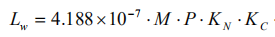  式中：LW—固定储罐的工作损失（kg/m³投入量）；  M—储罐内蒸气的分子量；  P—在大量液体状态下，真实的蒸气压力（Pa）；  KN—周转因子（无量纲），取值按年周转次数（K=年投入量/罐容量）确定。K≤36，KN=1；36<K≤220，KN=11.467×K-0.7026；K>220，KN=0.26；  KC—产品因子（石油原油KC取0.65，其他的有机液体取1.0）；  大小呼吸废气计算参数见表4-6，罐区废气污染物产生情况见表4-7。  表4-6 项目固定储罐呼吸气计算参数一览表  表4-7 罐区废气污染物产生情况一览表  ②调配废气（G1-1、G2-1、G3-1）  根据企业提供资料，生产过程中物料损失量约为万分之一，其中90%在调配过程中损失，10%在灌装过程中损失，项目有机物料用量为8000t/a，甲醇用量3000t/a，正己烷用量300t/a。则调配废气产生量为VOCs0.72t/a；甲醇0.27t/a；正己烷0.027t/a。废气管道密闭收集，收集效率100%。  ③灌装废气（G1-2、G2-2、G3-2）  根据企业提供资料，生产过程中物料损失量约为万分之一，其中90%在调配过程中损失，10%在灌装过程中损失，项目有机物料用量为8000t/a，甲醇用量3000t/a，正己烷用量300t/a。则灌装废气产生量为VOCs0.08t/a；甲醇0.03t/a；正己烷0.003t/a。废气集气罩收集，收集效率90%，灌装废气有组织产生量为VOCs0.072t/a；甲醇0.027t/a；正己烷0.0027t/a。  废气处理设施流程图如下：  图4-1 项目废气产生、治理及排放走向图  （2）无组织废气源强  大小呼吸废气、调配废气管道密闭收集，不考虑无组织排放。灌装废气集气罩收集，收集效率90%，灌装废气产生量为VOCs0.08t/a；甲醇0.03t/a；正己烷0.003t/a，灌装废气无组织产生量为VOCs0.008t/a；甲醇0.003t/a；正己烷0.0003t/a。  3、废气环保措施经济技术论证  根据《排污许可证申请与核发技术规范 专用化学产品制造工业》（HJ1103—2020）附录C中挥发性有机物治理可行技术包括：冷凝、吸收、吸附、燃烧（直接燃烧、热力燃烧、催化燃烧）、冷凝-吸附、冷凝-吸附-燃烧，项目使用2级活性炭吸附属于吸附技术；酸雾治理可行技术包括：碱液吸收、电除雾、多级水洗-多级碱洗，项目使用碱喷淋属于碱液吸收技术。  综上所述，项目采取废气治理措施为《排污许可证申请与核发技术规范 专用化学产品制造工业》（HJ1103—2020）附录C中可行技术，满足规范要求。  排气筒风量核算：  各集气罩排风量按照《排风罩的分类及技术条件》（GB/T16758-2008）中的顶吸罩要求设计。  L1=Vo×F×3600  其中L1为顶吸罩风量，m³/h；  Vo为罩口平均风速，m/s；  F为罩口面积，m²；  为保证收集效率，罩口设计风速为0.6m/s。  灌装废气集气罩收集，项目建设4台灌装机，配备4个集气罩，每个集气罩面积0.25m²（0.5m*0.5m），每个集气罩排风量540m³/h，最低排风量合计2160m³/h，项目罐区建设10座储罐，每座储罐排风量200m³/h，罐区最低排风量合计2000m³/h；项目设计风机排气量5000m³/h，可以满足排气需求。  4、非正常工况  非正常排放主要是指设备开、停运行检修以及废气治理措施故障。其中，设备检修及区域性计划停电时的停车，企业会事先安排好设备正常的停车。本报告重点分析突发性故障造成的废气排放。项目事故废气排放工况主要为废气治理措施发生故障时，导致废气不处理或处理不达标，持续时间1h，年发生频为1次，去除效率为0，则非正常排放下污染物排放最大情况见下表。  表4-8 项目非正常排放废气排放情况汇总表  由上表可知，本项目废气处理措施非正常工况下，不能达标排放，企业应加强环保设施的检修工作，确保环保设施有效运行，防止非正常工况现象发生。  非正常排放应对措施：强化生产设备和环保设备的运行管理、定期对其进行检修，一旦发现环保设备运转不正常，或无法运转，需立即停止生产，减少对周围大气环境造成的影响。  6、监测计划  根据《排污单位自行监测技术指南 总则》（HJ819-2017），项目废气监测计划见下表。  表4-9 废气监测计划一览表  二、废水  1、废水产生与排放情况  本项目采用雨污分流制。调配用水随产品带走，喷淋废水委托有资质单位处理。项目无废水外排。  三、噪声  1、噪声源  项目噪声源主要为机械运转、各种风机、泵类等，设备噪声值约为65-85dB（A）之间。经设备基础减震后，加之厂房隔声、距离衰减等降噪措施，可实现厂界昼间噪声≤65dB（A）。  设备噪声治理措施及效果见下表：  表4-10 工业企业噪声源强调查清单（室内声源）  表4-11 工业企业噪声源强调查清单（室外声源）  2、噪声影响预测分析  （1）预测方法  本次评价采用《环境影响评价技术导则 声环境》（HJ2.4-2021）中推荐的模式进行预测，采用A声级计算，模式如下：  ①由建设项目自身声源在预测点产生的声级，噪声贡献值（L_{eqg）}计算公式：  式中：L_{eqg}—噪声贡献值，dB；  T—预测计算的时间段，s；  t_{i}—i声源在T时段内的运行时间，s；  L_{Ai}—i声源在预测点产生的等效连续A声级，dB。  ②预测点的贡献值和背景值按能量叠加方法计算得到的声级。  噪声预测值（L_{eq）}计算公式：  式中： L_{eq}—预测点的噪声预测值，dB；  L_{eqg}—建设项目声源在预测点产生的噪声贡献值，dB；  L_{eqb}—预测点的背景噪声值，dB。  ③户外声传播衰减计算  式中：―预测点处声压级，dB；  ―参考位置r₀处的声压级，dB；  D_{C}―指向性校正，它描述点声源的等效连续声压级与产生声功率级Lw的全向点声源在规定方向的声级的偏差程度，dB；  A_{div}―几何发散引起的衰减，dB；  A_{atm}－大气吸收引起的衰减，dB；  A_{gr}－地面效应引起的衰减，dB；  A_{bar}－障碍物屏蔽引起的衰减，dB；  A_{misc}－其他多方面效应引起的衰减，dB。  式中：―距声源r处的A声级，dB（A）；  L_{pi}(r)—预测点（r）处，第i倍频带声压级，dB；  ΔL_{i}—第i倍频带的A计权网络修正值，dB。  ④室内声源等效室外声源功率级计算方法  L_{p2i}(T)=L_{p1i}(T)－（TL_{i}+6）  式中：L_{p2i}(T)—靠近围护结构处室外N个声源i倍频带的叠加声压级，dB；  L_{p1i}(T)—靠近围护结构处室内N个声源i倍频带的叠加声压级，dB；  TL_{i}—围护结构i倍频带的隔声量，dB。  （2）预测结果  根据项目主要噪声源的位置，利用以上预测模式和参数计算确定了各主要噪声源对各厂界外1m处的噪声贡献情况。主要噪声源对各厂界的噪声预测结果与达标分析见下表。  表4-12 项目主要噪声源对各厂界噪声贡献情况表  根据预测，本项目采取降噪、减振措施后，各厂界昼间噪声满足《工业企业厂界环境噪声排放标准》（GB12348-2008）中的3类区噪声排放限值（昼间：65dB（A）），本项目噪声对周围环境影响较小。  四、固体废弃物  项目产生的固体废物主要为废活性炭、喷淋废水等。  （1）废活性炭  废活性炭：项目产生的有机废气拟采用“二级活性炭吸附”装置进行处理，处理效率90%。废气处理装置产生废活性炭，参照《简明通风设计手册》（中国建筑工业出版社 孙一坚主编），常用的颗粒状活性炭的吸附性能指标为0.12~0.37g/g活性炭，本次环评取0.25g/g活性炭。每100kg活性炭吸附25kg有机物即达到饱和状态，活性炭吸附装置的装填材料选用颗粒活性炭。  P1排气筒配置单个活性炭箱体尺寸为2m×2m×2m，活性炭密度为400kg/m³，2个活性炭箱一次填充量约为6.4t，P1排气筒活性炭吸附有机废气量为1.585t/a（VOCs产生量为1.761t/a，排放量为0.176t/a），所需活性炭量6.34t/a。项目活性炭每年更换1次（更换量为6.4t/a，大于所需活性炭6.34t/a），更换产生的废活性炭约7.985t/a（含吸附的VOCs1.43t/a）。  项目建成后活性炭产生量为7.985t/a，属于危险废物HW49，危废代码900-039-49，定期委托有资质单位处理。  - 喷淋废水  项目喷淋废水产生量4m³/a，喷淋废水为已失效的废碱，属于危险废物HW35，危废代码900-399-35，定期委托有资质单位处理。  厂区丙类仓库二中东北角设置危废暂存间（80m²）1处。  表4-13 固体废物产生及处置情况一览表  表4-14 危险废物产生及处理情况  表4-15 建设项目危险废物贮存场所（设施）基本情况  固体废物环境管理要求：  （1）危险废物  危险废物执行《危险废物贮存污染控制标准》（GB18597-2023）中标准。  ①贮存场所  危废暂存间建设按照《危险废物贮存污染控制标准》（GB18597-2023）相关标准要求进行建设。贮存场地进行防渗处理，采用2毫米厚高密度聚乙烯，渗透系数≤10⁻¹⁰cm/s，且做到防雨和防晒。  项目危险废物贮存采取单独分类收集、独自通过桶装/袋装密闭储存。危废库内设置危废分区和桶架，并设置废液收集导流措施，用于各自桶装危废堆存。禁止混合收集、贮存、运输、处置性质不相容而未经安全性处置的危险废物。  对危险废物的容器和包装物以及收集、贮存处置危险废物的设施、场所，必须设置危险废物识别标志、标识，在危险废物容器和包装袋上设立危险废物明显标志。处置单位应及时将固废运走，危险废物在厂内存储不超过一年。  危险废物暂存场所（危废间）应满足“四防”（防风、防雨、防晒、防渗漏）要求，采取防渗措施和渗漏收集措施，并设置警示标识。在采取严格防治措施的前提下，危险废物贮存场所不会造成不利环境影响。  ②运输过程  本项目危险废物产生及贮存场、运输通道均已采取硬化和防腐防渗措施，因此危险废物从产生工艺环节运输到暂存场所的过程中产生散落和泄漏均会将影响控制在厂区内，不会对周边环境敏感点及地下水环境产生不利影响。  ③委托利用或者处置  企业需建立完善危险废物管理台账，如实记录危险废物贮存、利用、处置相关情况，制定危险废物管理计划并报环保局备案，如实申报危险废物种类、产生量、流向、贮存、处置等有关情况。  危险废物委托必须委托具有相应危险废物经营资质的单位利用处置，签订委托处理协议，危险废物转移严格执行《危险废物转移联单制度》。  项目已建成危险废物暂存间按照《危险废物贮存污染控制标准》（GB18597-2023）和《危险废物污染防治技术政策》的要求规范建设，已做好该暂存场防雨、防风、防渗、防漏等措施，并制定好危险废物转移运输途中的污染防治及事故应急措施。  综上所述，本项目固废可综合利用和妥善处置，可以满足《一般工业固体废物贮存和填埋污染控制标准》（GB18599-2020）要求；危废暂存间按照《危险废物贮存污染控制标准》（GB18597-2023）要求，对周围环境影响较小。项目固废均处置措施完善、去向明确，固废对周围环境影响很小。  五、地下水、土壤  1、污染源和污染途径  项目可能污染地下水、土壤的污染源主要是罐区、危废暂存间等区域，项目罐区、危废暂存间按照《危险废物贮存污染控制标准》（GB18597-2023）做好防渗措施，不存在直接污染地下水、土壤途径。  2、分区防渗控制要求  项目划分为一般防渗区和重点防渗区，其中罐区、危废暂存间为重点防渗区。项目利用现有危废暂存间，根据企业提供资料，危废暂存间采用防渗混凝土地坪+HDPE膜处理，项目新建罐区，罐区采用防渗混凝土地坪+HDPE膜处理满足《危险废物贮存污染控制标准》（GB18597-2023）防渗措施要求。  通过采取以上措施，项目对可能产生地下水、土壤影响的各项途径均进行有效的预防。确保各项防渗措施得以落实，并加强维护，在严格执行环境管理要求的前提下，对地下水、土壤环境的影响可以接受。  六、生态  本项目用地范围内无珍稀动植物物种，生态环境质量一般，用地范围内无生态环境保护目标。项目占地内原有生物物种在项目周围地域广泛存在，基本不影响评价区域的生物多样性，项目运营对周围生态环境基本上没有产生明显的影响。  七、电磁辐射  本项目不属于新建或改建、扩建广播电台、差转台、电视塔台、卫星地球上行站、雷达等电磁辐射类项目，本项目不需要分析电磁辐射对环境目标的影响。  八、环境风险  1、危险物质及评价等级  按照《建设项目环境风险评价技术导则》（HJ169-2018）的要求，环境风险评价应以突发性事故导致的危险物质环境急性损害防控为目标，对建设项目的环境风险进行分析、预测和评估，提出环境风险预防、控制、减缓措施，明确环境风险监控及应急建议要求，为建设项目环境风险防控提供科学依据。  （1）环境风险潜势初判  根据《建设项目环境风险评价技术导则》（HJ169-2018）附录C，当只涉及一种危险物质时，计算该物质的总量与其临界量比值，即为Q；当存在多种危险物质时，则按下式计算物质总量与其临界量比值（Q）：  式中：q1，q2……qn—每种危险物质的最大存在量，t；  Q1，Q2…Qn—每种危险物质的临界量，t。  当Q<1时，该项目环境风险潜势为I。  当Q≧1时，将Q值划分为：（1）1≦Q<10；（2）10≦Q<100；（3）Q≧100。  根据《建设项目环境风险评价技术导则》（HJ169-2018）中附录B要求，本项目选取化学品等进行计算。  表4-16 最大危险物质分布及存在数量一览表  从上表可以看出，本项目危险物质数量与临界量比值Qmax为114.8216＞1。需编制风险专项，环境风险评价内容见环境风险专项评价。  九、环境管理与监测计划  （1）环境管理  1）环境保护机构的设置  项目在建设及运行过程中必须加强环境管理和监测计划，使各种污染物的排放达到国家有关排放标准要求，不断提高企业的管理水平，使企业得以最优化发展。根据《排污单位自行监测技术指南 总则》（HJ819-2017），企业应进行自行监测或委托其它有资质的检（监）测机构代其开展监测。  2）环境管理要点  ①“三同时”验收  根据《建设项目环境保护管理条例》及其修改决定（国务院令第682号），建设项目竣工后，建设单位应进行竣工验收，验收通过后项目方可正式投产运行。  ②制定环境管理文件及实施细则  根据国家、地方政府对企业环境管理的基本要求，结合项目的具体情况，制定环境管理文件和实施细则。  ③信息公开  根据《建设项目环境保护事中事后监督管理办法（试行）》要求，建设单位应当主动向社会公开建设项目环境影响评价文件、污染防治设施建设运行情况、污染物排放情况、突发环境事件应对情况等环境信息。  （2）环境监测  1）监测仪器的配备  建议建设单位依托社会监测机构。  2）监测计划  根据项目特点拟定的监测计划见下表。  表4-17 项目污染源监测计划表
  储罐呼吸 |  | 计算参数
  大呼吸 | 名称 | M | P（kPa） | K_{N} | K_{C} | 投入量m³ |  | / | /
  大呼吸 | 500m³丁二醇储罐 | 90 | 0.008 | 1 | 1.0 | 300 |  | / | /
  大呼吸 | 500m³乙酸储罐 | 60 | 1.52 | 1 | 1.0 | 800 |  | / | /
  大呼吸 | 500m³甲醇储罐 | 32 | 12.3 | 1 | 1.0 | 3000 |  | / | /
  大呼吸 | 500m³乙醇储罐 | 46 | 5.7 | 1 | 1.0 | 800 |  | / | /
  大呼吸 | 300m³丙二醇储罐 | 76 | 0.01 | 1 | 1.0 | 300 |  | / | /
  大呼吸 | 300m³丙三醇储罐 | 92 | 0.4 | 1 | 1.0 | 300 |  | / | /
  大呼吸 | 300m³正丁醇储罐 | 74 | 0.82 | 1 | 1.0 | 300 |  | / | /
  大呼吸 | 300m³异丁醇储罐 | 74 | 1.17 | 1 | 1.0 | 300 |  | / | /
  大呼吸 | 300m³正己烷储罐 | 86 | 17 | 1 | 1.0 | 300 |  | / | /
  小呼吸 | 名称 | M | P | D | H | △T | Fp | C | K_{C}
  小呼吸 | 500m³丁二醇储罐 | 90 | 0.008 | 8 | 8 | 12 | 1.3 | 1 | 1.0
  小呼吸 | 500m³乙酸储罐 | 60 | 1.52 | 8 | 8 | 12 | 1.3 | 1 | 1.0
  小呼吸 | 500m³甲醇储罐 | 32 | 12.3 | 8 | 8 | 12 | 1.3 | 1 | 1.0
  小呼吸 | 500m³乙醇储罐 | 46 | 5.7 | 8 | 8 | 12 | 1.3 | 1 | 1.0
  小呼吸 | 300m³丙二醇储罐 | 76 | 0.01 | 7 | 7 | 12 | 1.3 | 1 | 1.0
  小呼吸 | 300m³丙三醇储罐 | 92 | 0.4 | 7 | 7 | 12 | 1.3 | 1 | 1.0
  小呼吸 | 300m³正丁醇储罐 | 74 | 0.82 | 7 | 7 | 12 | 1.3 | 1 | 1.0
  小呼吸 | 300m³异丁醇储罐 | 74 | 1.17 | 7 | 7 | 12 | 1.3 | 1 | 1.0
  小呼吸 | 300m³正己烷储罐 | 86 | 17 | 7 | 7 | 12 | 1.3 | 1 | 1.0
  罐区名称 | 污染物种类 | 产生量（t/a）
  罐区名称 | 污染物种类 | 大呼吸 | 小呼吸 | 合计
  500m³丁二醇储罐 | 丁二醇 | 0.0001 | 0.001 | 0.0011
  500m³乙酸储罐 | 乙酸 | 0.031 | 0.012 | 0.043
  500m³甲醇储罐 | 甲醇 | 0.4945 | 0.026 | 0.5205
  500m³乙醇储罐 | 乙醇 | 0.088 | 0.022 | 0.11
  300m³丙二醇储罐 | 丙二醇 | 0.0001 | 0.0004 | 0.0005
  300m³丙三醇储罐 | 丙三醇 | 0.005 | 0.005 | 0.01
  300m³正丁醇储罐 | 丁二醇 | 0.0076 | 0.007 | 0.0146
  300m³异丁醇储罐 | 异丁醇 | 0.011 | 0.009 | 0.02
  300m³正己烷储罐 | 正己烷 | 0.184 | 0.065 | 0.249
  合计 | VOCs | 0.821 | 0.147 | 0.969
  合计 | 甲醇 | 0.495 | 0.026 | 0.521
  合计 | 正己烷 | 0.184 | 0.065 | 0.249
  排气筒 | 污染物 | 排放浓度（mg/m³） | 排放速率（kg/h） | 排放量（kg/次） | 排放标准 |  | 是否  超标
   |  |  |  |  | 浓度  mg/m³ | 速率  kg/h | 是否  超标
  P1 | VOCs | 164.75 | 0.824 | 0.824 | 60 | 3.0 | 超标
  P1 | 甲醇 | 74.917 | 0.375 | 0.375 | 50 | / | 超标
  P1 | 正己烷 | 23.9 | 0.12 | 0.12 | 50 | / | 达标
  环境要素 | 监测位置 | 监测项目 | 监测频次
  废气 | P1 | VOCs、甲醇、正己烷 | 每半年一次
  废气 | 厂界无组织 | VOCs、甲醇 | 每半年一次
  序号 | 建筑物名称 | 声源名称 | 型号 | 声源  数量  （台/套） | 声源源强 | 声源控制措施 | 空间相对位置/m |  |  | 距室内边界距离/m | 室内边界声级/dB(A) | 运行时段 | 建筑物插入损失/dB(A) | 建筑物外噪声
   |  |  |  |  |  |  |  |  |  |  |  |  |  | 声压级dB(A) | 建筑物外距离
   |  |  |  |  | 声功率级/dB（A） | 声源控制措施 | X | Y | Z
  1 | 生产车间 | 灌装机 | FZH-100 | 4 | 65 |  | 42 | 35 | 1 | 10 | 45 | 昼间 | 20 | 43 | 1
  序号 | 声源名称 | 型号 | 声源  数量  （台/套） | 空间相对位置/m |  |  | 声源源强 | 声源控制措施 | 运行时段
   |  |  |  | X | Y | Z | 声功率级/dB（A） | 声源控制措施 | 运行时段
  1 | 甲醇卸车泵 | 7.5kW | 1 | 88 | 149 | 1 | 80 | 基础减振、消声 | 昼间
  2 | 乙醇卸车泵 | 7.5kW | 1 | 94 | 149 | 1 | 80 | 基础减振、消声 | 昼间
  3 | 丙二醇卸车泵 | 7.5kW | 1 | 100 | 149 | 1 | 80 | 基础减振、消声 | 昼间
  4 | 丙三醇卸车泵 | 7.5kW | 1 | 106 | 149 | 1 | 80 | 基础减振、消声 | 昼间
  5 | 丁二醇卸车泵 | 7.5kW | 1 | 112 | 149 | 1 | 80 | 基础减振、消声 | 昼间
  6 | 乙酸卸车泵 | 7.5kW | 1 | 88 | 139 | 1 | 80 | 基础减振、消声 | 昼间
  7 | 环保风机 | 5000m³/h | 1 | 108 | 124 | 1 | 95 | 基础减振、消声 | 昼间
  预测点位 | 贡献值  dB（A） | 现状值  dB（A） | 叠加值  dB（A） | 标准值  dB（A） | 是否达标
  1#东厂界 | 40.7 | 57.7 | 57.9 | 65 | 达标
  2#南厂界 | 40.5 | 53 | 53.2 | 65 | 达标
  3#西厂界 | 38.3 | 55.5 | 55.6 | 65 | 达标
  4#北厂界 | 42.4 | 54.6 | 55.0 | 65 | 达标
  拟建项目为新建项目，但项目在现有厂区内建设，噪声预测需考虑与现状值叠加。现状值来自山东中熙环境检测服务有限公司2026年1月19日出具的检测报告，报告编号：ZXJC/BG202601074。
  废物种类 | 废物名称 | 废物类别 | 废物代码 | 产生量（t/a） | 产生工序及装置 | 形态 | 主要成分 | 危险  特性 | 产废周期 | 污染防治措施
  危险废物 | 废活性炭 | HW49 | 900-039-49 | 7.985 | 环保设备 | 固态 | 活性炭 | T | 1次/a | 委托有资质的单位妥善处置
  危险废物 | 喷淋废水 | HW35 | 900-399-35 | 4 | 环保设备 | 液态 | 废碱 | C,T | 1次/a | 委托有资质的单位妥善处置
  危险废物名称 | 危险废物类别 | 危险废物代码 | 产生量（t/a） | 产生工序及装置 | 形态 | 主要成分 | 危险  特性 | 产废周期 | 污染防治措施
  废活性炭 | HW49 | 900-039-49 | 7.985 | 环保设备 | 固态 | 活性炭 | T | 1次/a | 委托有资质的单位妥善处置
  喷淋废水 | HW35 | 900-399-35 | 4 | 环保设备 | 液态 | 废碱 | C,T | 1次/a | 委托有资质的单位妥善处置
  贮存场所（设施）  名称 | 危险废物名称 | 危险废物类别 | 危险废物代码 | 位置 | 占地面积 | 贮存方式 | 贮存  能力 | 贮存  周期
  危废暂存间 | 废活性炭 | HW49 | 900-039-49 | 丙类仓库二中东北角 | 80m² | 袋装 | 30t | 1年
  危废暂存间 | 喷淋废水 | HW35 | 900-399-35 | 丙类仓库二中东北角 | 80m² | 桶装 | 10t | 1年
  时期 | 危险物质 | 存储设施名称 | 容积m³ | 密度t/m³ | 填装率% | 最大在线量qi（t） | 临界量 | Q
  营运期 | 甲醇 | 罐区 | 500 | 0.791 | 0.8 | 316.4 | 10 | 31.64
  营运期 | 乙醇 | 罐区 | 500 | 0.789 | 0.8 | 315.6 | 100 | 3.156
  营运期 | 丙二醇 | 罐区 | 300 | 1.036 | 0.8 | 248.64 | 100 | 2.4864
  营运期 | 丙三醇 | 罐区 | 300 | 1.261 | 0.8 | 302.64 | 100 | 3.0264
  营运期 | 正丁醇 | 罐区 | 300 | 0.81 | 0.8 | 194.4 | 100 | 1.944
  营运期 | 异丁醇 | 罐区 | 300 | 0.802 | 0.8 | 192.48 | 100 | 1.9248
  营运期 | 丁二醇 | 罐区 | 500 | 1.017 | 0.8 | 406.8 | 100 | 4.068
  营运期 | 正己烷 | 罐区 | 300 | 0.659 | 0.8 | 158.16 | 10 | 15.816
  营运期 | 甲酸 | 灌装车间 | / | / | / | 80 | 10 | 8
  营运期 | 乙酸 | 罐区 | 500 | 1.049 | 0.8 | 419.6 | 10 | 41.96
  营运期 | 丙酸 | 灌装车间 | / | / | / | 80 | 100 | 0.8
  合计 |  |  |  |  |  |  |  | 114.8216
  乙醇、丙二醇、丙三醇、正丁醇、异丁醇、丁二醇、丙酸按《建设项目环境风险评价技术导则》（HJ 169—2018）表B.2中危害水环境物质推荐临界量100t计算。
  项目 | 监测点位 | 监测项目 | 监测频率 | 监测方式
  废气 | P1 | VOCs、甲醇、正己烷 | 每半年一次 | 委托监测
  废气 | 厂界无组织 | VOCs、甲醇 | 每半年一次 | 委托监测
  噪声 | 厂界外1m处 | 等效连续A声级 | 每季度1次，每次监测两天，每天昼间监测一次 | 委托监测
  固体废物 | 统计厂内固体废物种类、产生量、处理方式（去向）等。 |  | 每月统计一次 | /

五、环境保护措施监督检查清单
要素 | 排放口（编号、名称） | 污染物项目 | 环境保护措施 | 执行标准
大气环境 | P1排气筒（15m/0.3m） | VOCs | 碱喷淋+除雾装置+2级活性炭吸附 | 《挥发性有机物排放标准 第6部分：有机化工行业》（DB37/2801.6—2018）表1其他行业Ⅱ时段排放限值
大气环境 | P1排气筒（15m/0.3m） | 甲醇 | 碱喷淋+除雾装置+2级活性炭吸附 | 《挥发性有机物排放标准 第6部分：有机化工行业》（DB37/2801.6—2018）表2排放限值
大气环境 | P1排气筒（15m/0.3m） | 正己烷 | 碱喷淋+除雾装置+2级活性炭吸附 | 《挥发性有机物排放标准 第6部分：有机化工行业》（DB37/2801.6—2018）表2排放限值
大气环境 | 无组织排放 | VOCs | 加强通风 | 《挥发性有机物排放标准 第6部分：有机化工行业》（DB37/2801.6—2018）表3厂界监控点浓度限值
大气环境 | 无组织排放 | 甲醇 | 加强通风 | 《大气污染物综合排放标准》（GB16297-1996）表2无组织排放浓度监控限值
地表水环境 | / | / | / | /
声环境 | 厂界 | 噪声 | 选用低噪声设备，同时采用合理的布局进行车间隔声及距离衰减/ | 《工业企业厂界环境噪声排放标准》（GB12348-2008）3类标准
电磁辐射 | / | / | / | /
固体废物 | 一般固体废物执行《一般工业固体废物贮存和填埋污染控制标准》（GB18599-2020）。危险废物执行《危险废物贮存污染控制标准》（GB18597-2023），转移按照《危险废物转移管理办法》（2022年1月1日）执行。
生态保护措施 | 加强绿化带的绿化，建设整洁、优美的厂区
环境风险  防范措施 | 项目存在发生火灾危险，在生产过程中需做出相应的防范措施。  1）加强管理，严格操作规范，制定一系列的防泄漏规章制度。  2）严格执行劳动部《生产设备安全卫生设计总则》等有关法规。  3）操作人员必须经过专门培训，做到持证上岗，并且严格遵守操作规程。  4）加强日常巡检工作，及时发现、处理故障，保证安全生产，严格落实各项安全与环保措施，防止事故造成的环境污染。  5）各种生产设备应定期检修保养，确保设备正常运行。  6）对安全及环保管理人员进行安全与环保知识培训，熟悉国家安全生产方针、政策、法规、标准，增强安全意识和法治观念，掌握安全卫生基本知识，具有一定的安全管理和决策能力。  为了避免事故状态下，消防废水排放对地表水体影响，建设单位应参照《事故状态下水体污染的预防与控制技术要求》（QSY1190-2013），建立水环境风险三级防控体系。
其他环境  管理要求 | 1、管理制度  为了缓解建设项目生产运行期对环境构成的不良影响，在采取环境治理工程措施解决建设项目环境影响的同时，必须制定全面的企业环境管理计划，配备专职环保人员1名，负责环境监督管理工作，同时要加强对管理人员的环保培训，不断提高管理水平。  企业排污发生重大变化、污染治理设施改变或生产运行计划改变等都必须向当地环保部门申报，经审批同意后方可实施。对污染治理设施和管理必须与生产经营活动一起纳入企业的日常管理中，要建立岗位责任制，制定操作规程，建立管理台账。  2、建设项目竣工环境保护验收  根据《建设项目环境保护管理条例》要求，编制环境影响报告表的建设项目竣工后，建设单位应当按照国务院环境保护行政主管部门规定的标准和程序，对配套建设的环境保护设施进行验收，编制验收报告。建设单位在环境保护设施验收过程中，应当如实查验、监测、记载建设项目环境保护设施的建设和调试情况，不得弄虚作假。除按照国家规定需要保密的情形外，建设单位应当依法向社会公开验收报告。编制环境影响报告表的建设项目，其配套建设的环境保护设施经验收合格，方可投入生产或者使用；未经验收或者验收不合格的，不得投入生产或者使用。  表5-1 环境保护“三同时”验收一览表  3、排放口信息化、规范化  根据国家环境保护总局《关于开展排放口规范化整治工作的通知》环发[1999]24号和《排放口规范化整治技术》环发[1999]24号文等规定的要求，一切新建、扩建、改建的排污单位以及限期治理的排污单位必须在建设污染治理设施的同时，建设规范化排放口。因此，建设项目各类污染物排放口必须规范化，而且规范化工作的完成必须与污染治理设施同步。  ①项目产生的固体废物在厂内暂存期间要设置专门的储存设施或堆放场所、运输通道。存放场地需采取防扬散、防流失措施，并应在存放场地设置环保标志牌。  ②主要固定噪声源附近应设置环境保护图形标志牌。  本项目建成后，应将上述所有污染排放口名称、位置、数量，以及排放污染物名称、数量等进行统计，并登记上报当地环保部门，以便进行验收和排放口的规范化管理。  在废气排放口、噪声排放源、一般固体废物处置场、危废暂存间应设置环境保护图形标志，图形符号分为提示图形和警告图形符号两种，分别按GB15562.1-1995、GB15562.2-1995执行。环境保护图形符号见下表。  表5-2 环境保护图形符号一览表  4、排污许可申报  根据《固定污染源排污许可分类管理名录》（2019年版），拟建项目属于“二十一、化学原料和化学制品制造业 26”中“50、专用化学产品制造 266，环境污染处理专用药剂材料制造 2666”，实行登记管理。项目建成后验收前应及时办理排污许可手续。  5、环境管理台账  企业应按照行业排污许可管理要求制定管理台账，落实环境管理台账记录的责任部门和责任人，明确工作职责，包括台账的记录、整理、维护和管理等，并对台账记录结果的真实性、完整性和规范性负责，台账保存期限不得少于五年。  6、环保信息公开  要求根据《企业事业单位环境信息公开办法》（环境保护部令第31号），企业事业单位应当按照强制公开和自愿公开相结合的原则，及时、如实地公开其环境信息。企业事业单位应当建立健全本单位环境信息公开制度，指定机构负责本单位环境信息公开日常工作，排污单位应当公开以下信息：  （1）基础信息，包括单位名称、组织机构代码、法定代表人、生产地址、联系方式，以及生产经营和管理服务的主要内容、产品及规模；  （2）排污信息，包括主要污染物及其他污染物的名称、排放方式、排放口数量和分布情况、排放浓度和总量、超标情况，以及执行的污染物排放标准、核定的排放总量；  （3）防治污染设施的建设和运行情况；  （4）建设项目环境影响评价及其他环境保护行政许可情况；  （5）其他应当公开的环境信息；  列入国家重点监控企业名单的重点排污单位还应当公开其环境自行监测方案。  建设单位应按照上述要求公开建设项目的相关信息，采取的信息公开途径可包括：①公告或者公开发行的信息专刊；②广播、电视等新闻媒体；③信息公开服务、监督热线电话；④本单位的资料索取点、信息公开栏、信息亭、电子屏幕、电子触摸屏等场所或者设施；⑤其他便于公众及时、准确获得信息的方式。
  项目 | 污染源 | 污染物种类 | 治理措施 | 验收指标 | 验收标准
  废气 | P1 | VOCs | 碱喷淋+除雾装置+2级活性炭吸附 | 60mg/m³  3.0kg/h | 《挥发性有机物排放标准 第6部分：有机化工行业》（DB37/2801.6—2018）表1其他行业Ⅱ时段排放限值
  废气 | P1 | 甲醇 | 碱喷淋+除雾装置+2级活性炭吸附 | 50mg/m³ | 《挥发性有机物排放标准 第6部分：有机化工行业》（DB37/2801.6—2018）表2排放限值
  废气 | P1 | 正己烷 | 碱喷淋+除雾装置+2级活性炭吸附 | 50mg/m³ | 《挥发性有机物排放标准 第6部分：有机化工行业》（DB37/2801.6—2018）表2排放限值
  废气 | 无组织 | VOCs | 加强通风 | 2.0mg/m³ | 《挥发性有机物排放标准 第6部分：有机化工行业》（DB37/2801.6—2018）表3厂界监控点浓度限值
  废气 | 无组织 | 甲醇 | 加强通风 | 1.0mg/m³ | 《大气污染物综合排放标准》（GB16297-1996）表2无组织排放浓度监控限值
  废水 | / | / | / | / | /
  噪声 | 机械设备 | 噪声 | 选用低噪声设备，基础减振、车间安装隔声、隔音门窗 | 昼间≤65dB（A） | 《工业企业厂界环境噪声排放标准》（GB12348-2008）中的3类区噪声排放限值
  危险废物 | 废活性炭、喷淋废水 |  | 委托有资质单位处理 | / | 《危险废物贮存污染控制标准》（GB18597-2023）
  序号 | 提示图形符号 | 警告图形符号 | 名称 | 功能
  1 |  | 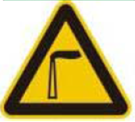 | 废气排放口 | 表示废气向大气环境排放
  2 |  |  | 噪声排放源 | 表示噪声向外  环境排放
  3 |  | 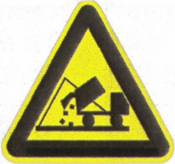 | 一般固体废物 | 表示一般固体废物贮存、处置场
  4 | -- | 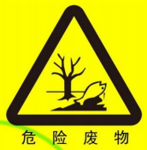 | 危险废物 | 表示危险废物贮存、处置场

六、结论
综上所述，本项目的建设符合国家和地方产业政策，各项污染物能够实现达标排放，对环境的影响较小，不会造成区域环境功能的改变，因此从环境保护的角度来讲，本评价认为该项目在坚持“三同时”原则并采取一定的环保措施后，拟建项目是可行的。

附表

建设项目污染物排放量汇总表
项目  分类 | 污染物名称 |  | 现有工程  排放量（固体废物产生量）① | 现有工程  许可排放量  ② | 在建工程  排放量（固体废物产生量）③ | 本项目  排放量（固体废物产生量）④ | 以新带老削减量  （新建项目不填）⑤ | 本项目建成后  全厂排放量（固体废物产生量）⑥ | 变化量  ⑦
废气 | VOCs |  | 0 |  |  | 0.176t/a | 0 | 0.176t/a | +0.176t/a
废气 | 甲醇 |  | 0 |  |  | 0.082t/a | 0 | 0.082t/a | +0.082t/a
废气 | 正己烷 |  | 0 |  |  | 0.028t/a | 0 | 0.028t/a | +0.028t/a
固体废物 | 危险废物 | 废活性炭 | 0 |  |  | 7.985t/a | 0 | 7.985t/a | +7.985t/a
固体废物 | 危险废物 | 喷淋废水 | 0 |  |  | 4m³/a | 0 | 4m³/a | +4m³/a
注：⑥=①+③+④-⑤；⑦=⑥-①

附件1 委托书

委 托 书

山东星途大海工程项目管理咨询有限公司：
根据《中华人民共和国环境影响评价法》和有关环境保护法律法规的要求，10万吨/年净水剂药剂生产项目需进行环境影响评价。兹委托贵单位承担该项目的环境影响评价工作，望接受委托后，尽快开展工作。

委托单位：山东瑞海金山化学有限公司
委托时间：2026年3月2日

附件2 营业执照
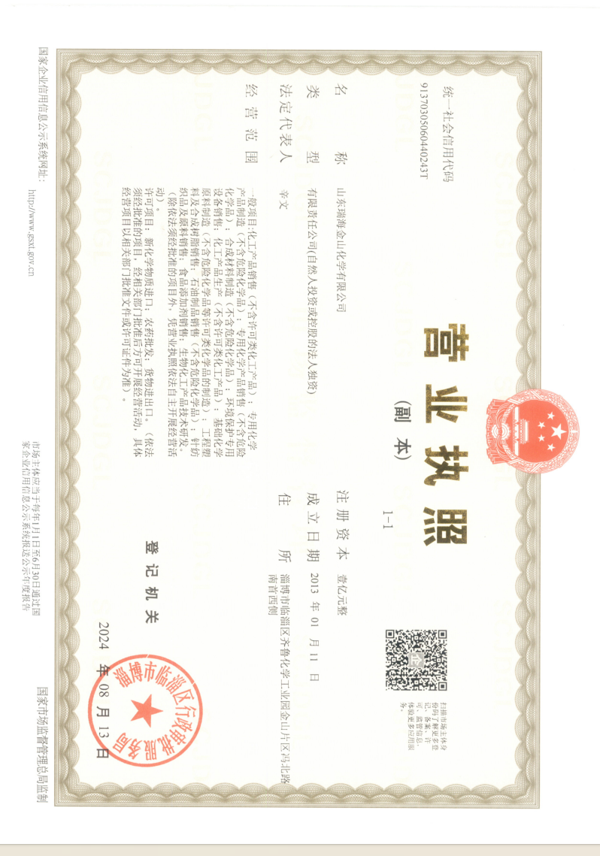

附件3 备案证明
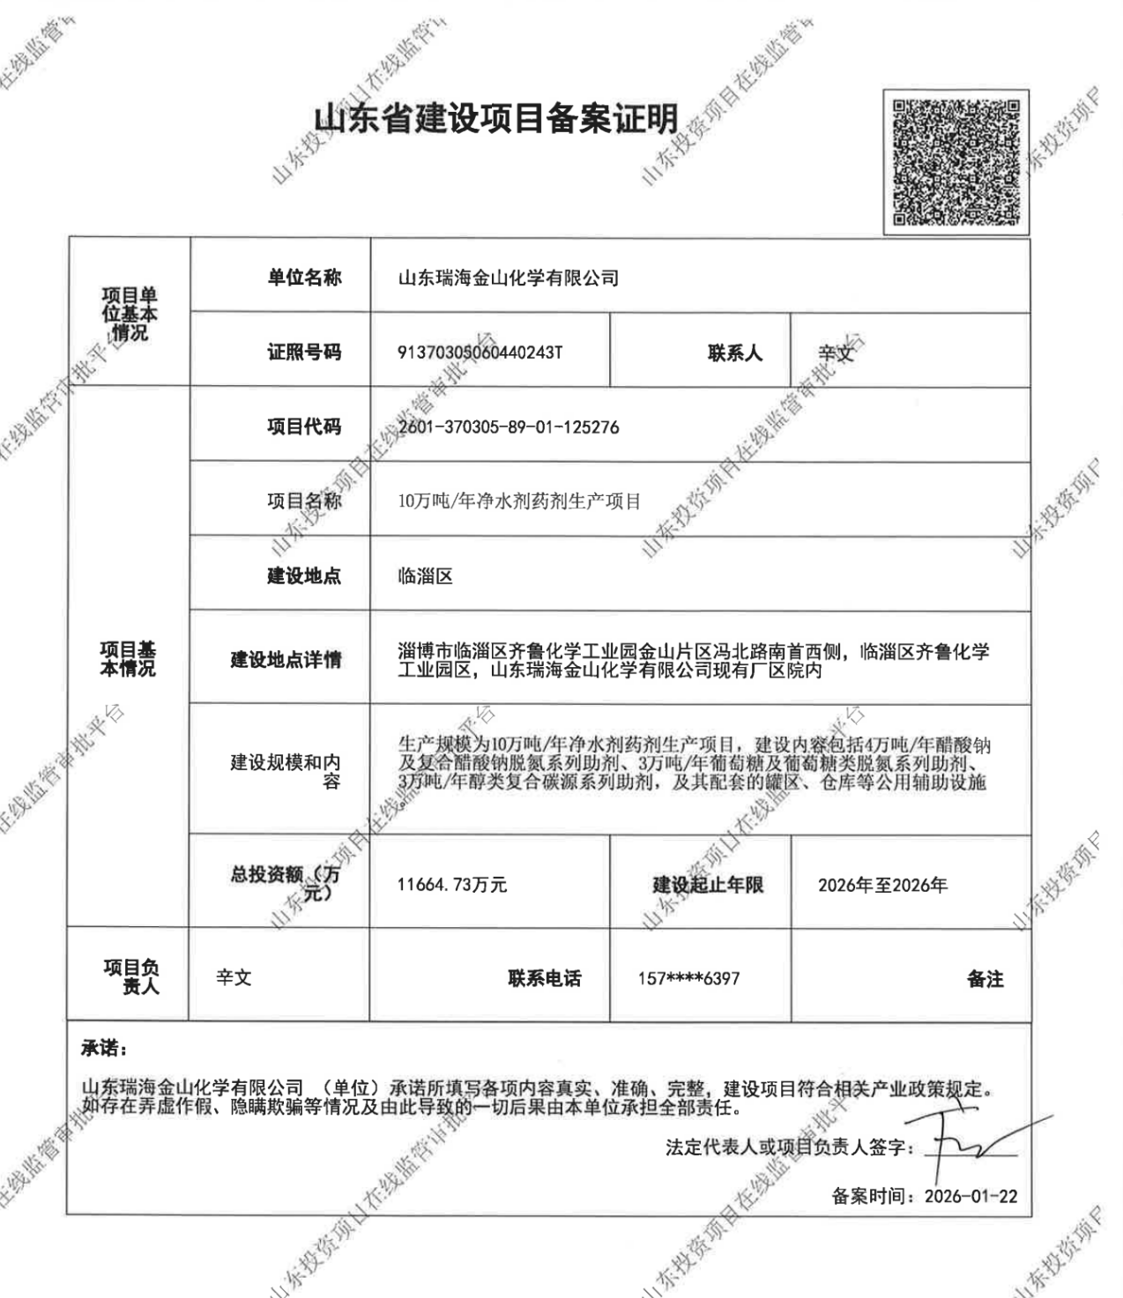
附件4 承诺书

环境影响评价信息公开承诺书

淄博市生态环境局临淄分局：
我单位10万吨/年净水剂药剂生产项目已达到受理条件，按照环保部《建设项目环境影响评价政府信息公开指南（试行）》（环办〔2013〕103号）文件要求，为认真履行企业职责，自愿依法主动公开建设项目环境影响报告表全文信息（同时附删除涉及国家机密、商业秘密等内容及删除依据和理由说明报告），并依法承担因信息公开带来的后果。
特此承诺！

建设单位：山东瑞海金山化学有限公司（盖章）
年 月 日

附件5：土地使用证明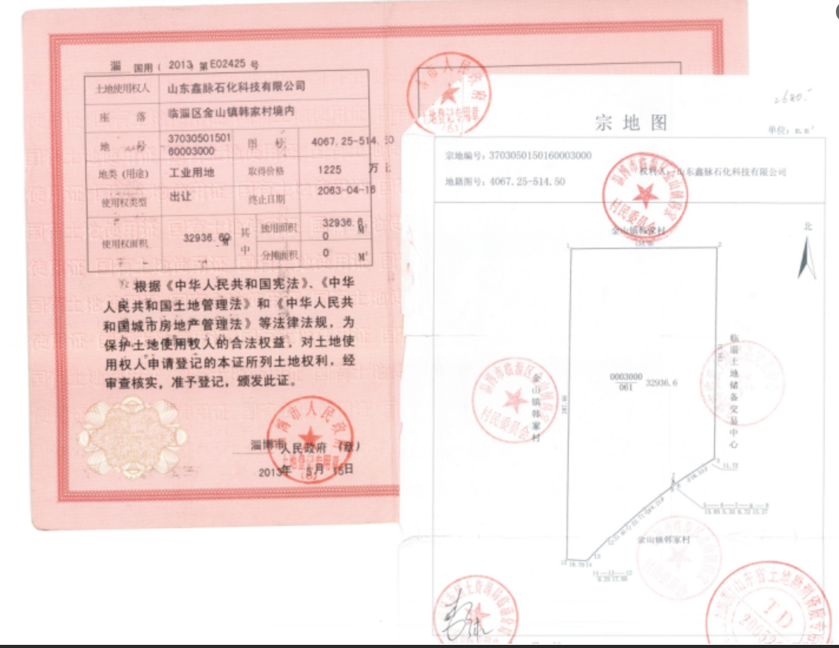
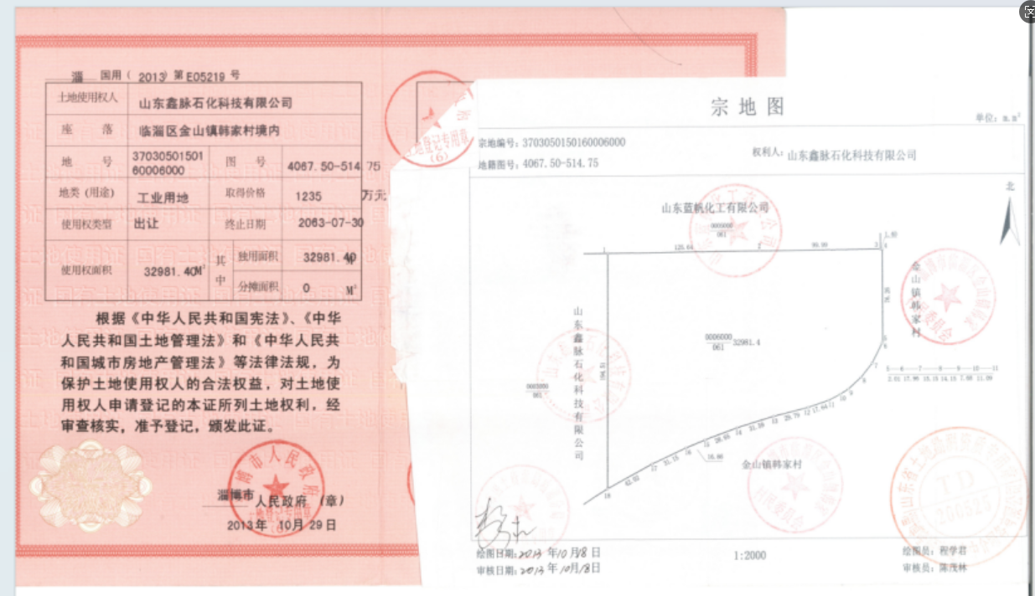

附件6资料真实性承诺书

资料真实性承诺书

我公司委托山东星途大海工程项目管理咨询有限公司编制的10万吨/年净水剂药剂生产项目环境影响报告表，已经我公司确认，环评报告所述内容与我公司建设项目情况一致；我公司对提供给山东星途大海工程项目管理咨询有限公司资料的准确性和真实性完全负责，如存在隐瞒和假报等情况及由此导致的一切后果，我公司负全部法律责任。

特此承诺！

山东瑞海金山化学有限公司

年 月 日

附件8确认说明

已阅确认说明

我单位委托山东星途大海工程项目管理咨询有限公司编制的《山东瑞海金山化学有限公司10万吨/年净水剂药剂生产项目》环境影响评价报告表，报批版报告表内容已经我单位确认，环评报告所述内容与我单位建设项目一致，我单位将严格按照环评报告所示内容建设，确保批建一致。

山东瑞海金山化学有限公司

年 月 日
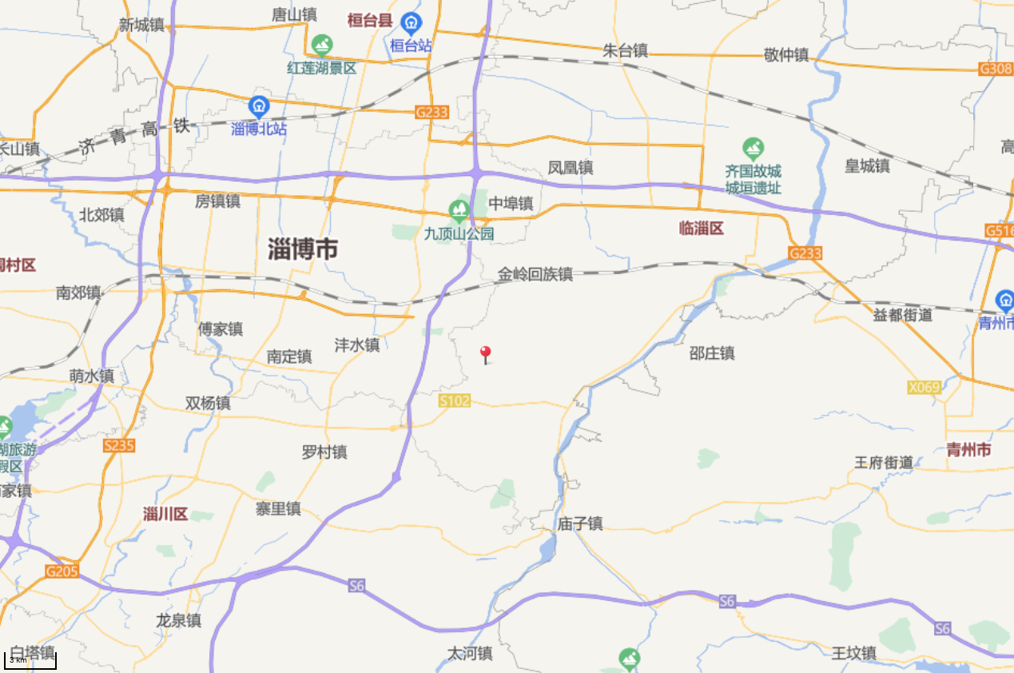附图1 项目地理位置图
项目位置
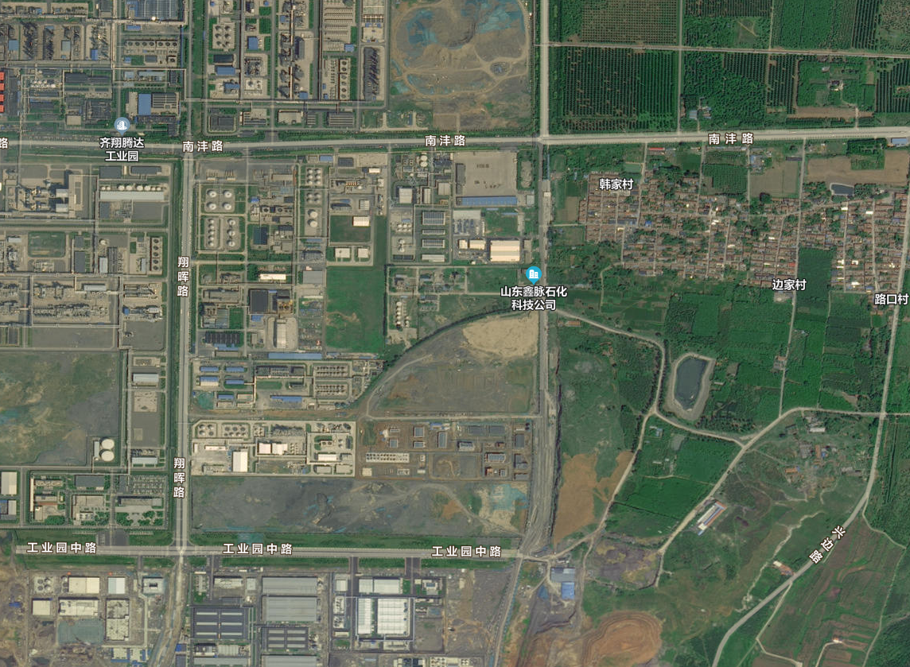
边家村
韩家村
500m
项目厂区
附图2 环境保护目标及周边关系图
田家庄
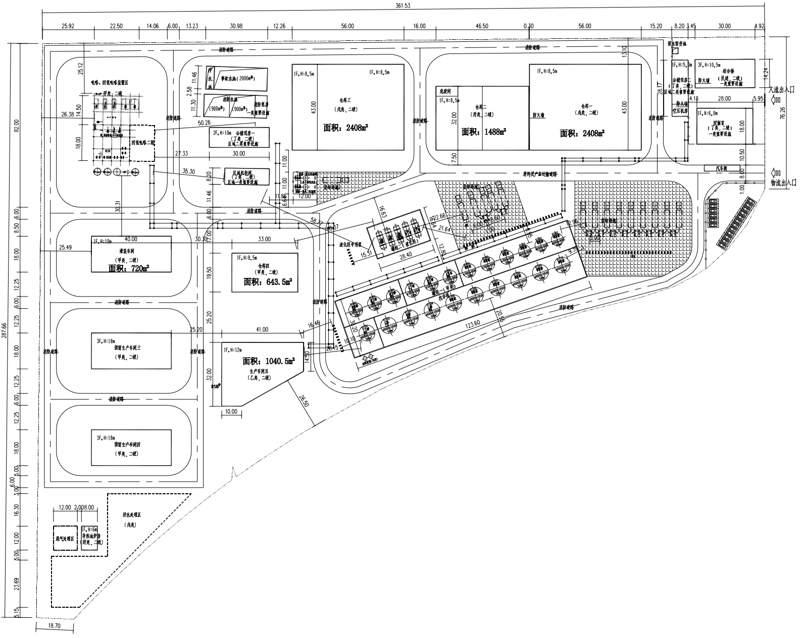
卸车区
灌装车间
事故水池

P1

拟建项目
现有项目
附图3 项目区平面布置图（1:1800）

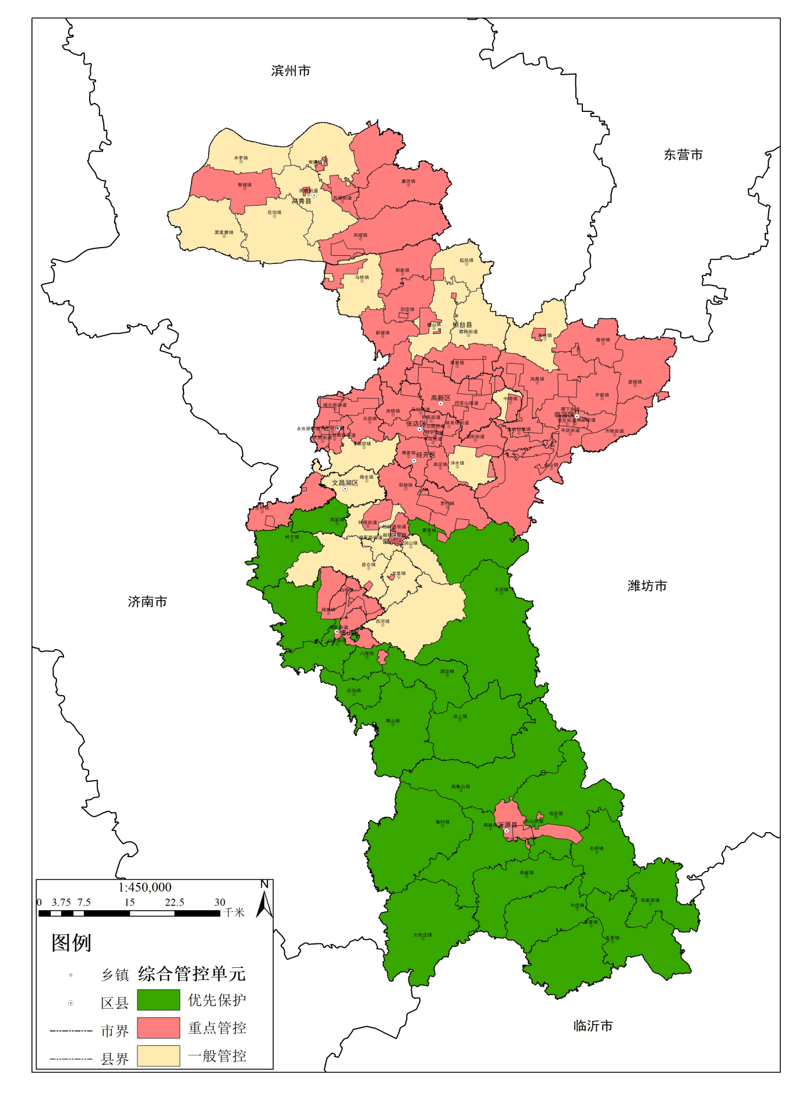
项目位置
附图4 淄博市环境管控单元图

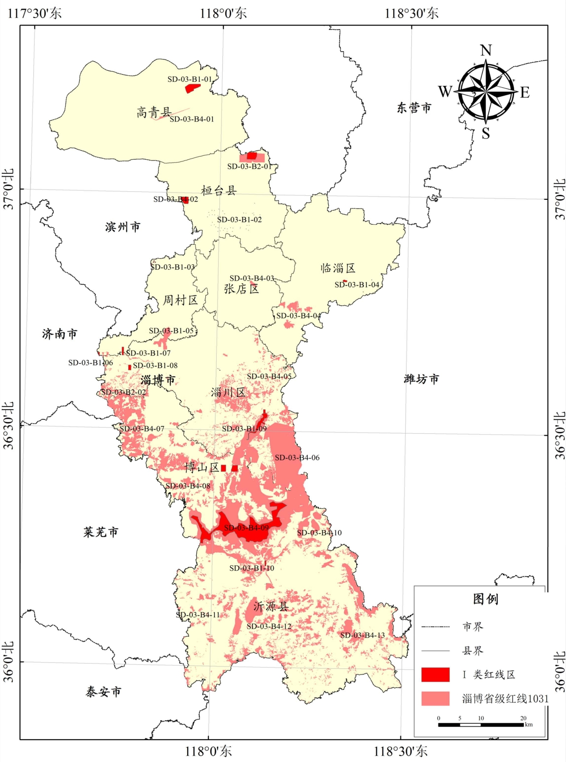
项目地理位置

附图5 淄博市生态保护红线图

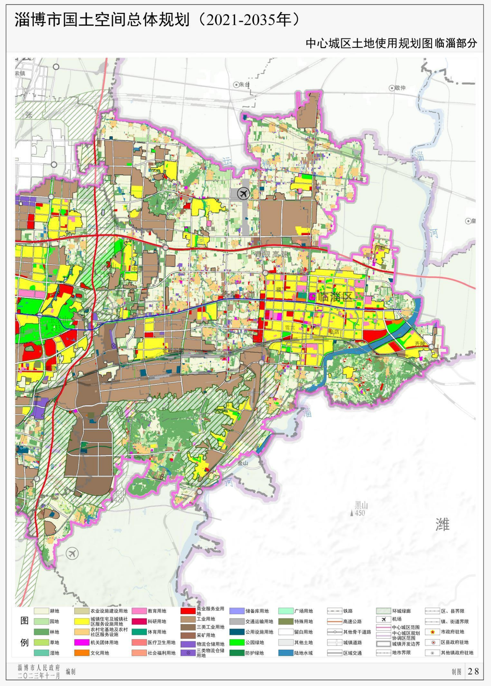
项目位置
附图6 淄博市国土空间总体规划（2021-2035年）

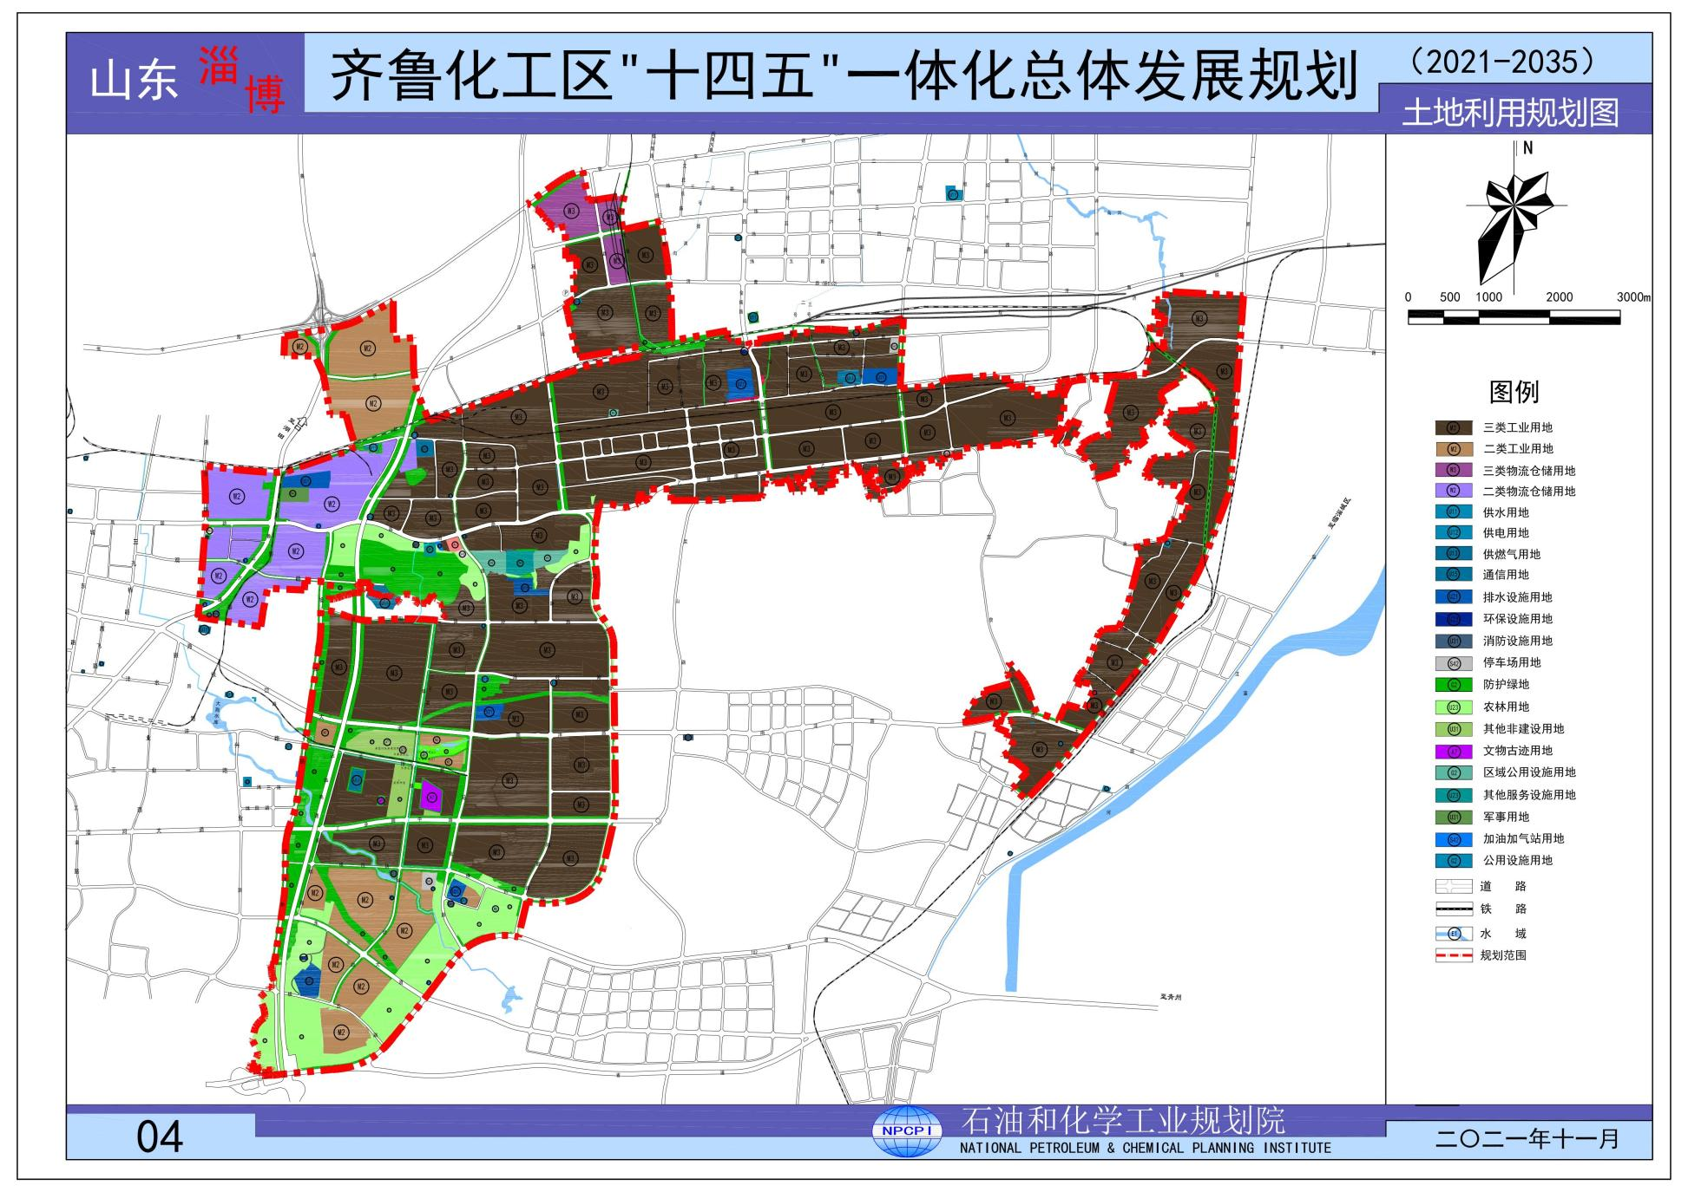
项目厂区
附图7 齐鲁化学工业区总体发展规划（2020-2035）-土地利用规划图见图

